BỘ GIÁO DỤC VÀ ĐÀO TẠO — TRƯỜNG ĐẠI HỌC CÔNG NGHỆ
KHOA CÔNG NGHỆ THÔNG TIN — BỘ MÔN AN TOÀN THÔNG TIN
BÁO CÁO THỰC HÀNH AN TOÀN HỆ THỐNG THÔNG TIN
LAB 5: THIẾT LẬP MÔ HÌNH TƯỜNG LỬA pfSense
(pfSense Firewall & DMZ Configuration)
THÔNG TIN SINH VIÊN THỰC HIỆN
• Họ và tên sinh viên: Đinh Ngọc Minh Khôi
• Mã số sinh viên (MSSV): 1150080140
• Lớp sinh hoạt: DH_CNPM2 (Khoa Công nghệ Phần mềm)
• Môn học: Thực hành An toàn Hệ thống Thông tin
• Môi trường triển khai: VMware Workstation Pro 17.x, pfSense 2.9.0-RELEASE, Windows 10 x64, DMZ IIS Web
• Ngày thực hiện & hoàn thành: Tháng 11 / 2026

PHẦN A. TỔNG QUAN VÀ MÔ HÌNH KIẾN TRÚC MẠNG
1. Mục tiêu bài thực hành
Bài thực hành Lab 5 trang bị cho sinh viên kiến thức và kỹ năng thực chiến trong việc cấu hình và quản trị hệ thống tường lửa mạng doanh nghiệp sử dụng giải pháp mã nguồn mở pfSense Community Edition. Các mục tiêu trọng tâm bao gồm:
- Xây dựng mô hình phân vùng mạng an toàn (Network Segmentation) gồm 3 vùng độc lập: WAN (Internet), LAN (Nội bộ) và DMZ (Vùng đệm dịch vụ).
- Cấu hình giao diện mạng, địa chỉ IP tĩnh, định tuyến đa card mạng và dịch vụ phân giải tên miền DNS.
- Thiết lập cơ chế biên dịch địa chỉ mạng NAT (Hybrid Outbound NAT cho mạng nội bộ ra Internet và Port Forwarding DNAT công khai dịch vụ DMZ).
- Xây dựng và tối ưu hóa bộ quy tắc tường lửa (Firewall Ruleset), kiểm chứng cơ chế thực thi Top-Down, First-Match và tính chất lọc trạng thái (Stateful Filtering).
- Khai thác và phân tích nhật ký tường lửa (Firewall Logging) phục vụ công tác giám sát an ninh và xử lý sự cố mạng.
2. Sơ đồ kiến trúc và thông số cấu hình mạng
Mô hình thực hành được chuẩn hóa với hệ thống tường lửa pfSense đóng vai trò là Router kiêm Firewall biên, kết nối trực tiếp với 3 mạng độc lập:
Thiết bị / Máy ảo | Giao diện | Địa chỉ IPv4 | Subnet Mask | Default Gateway | Vai trò chức năng
pfSense-Lab5 | WAN (em0) | 192.168.204.129 | 255.255.255.0 | 192.168.204.2 | Định tuyến biên / Firewall
pfSense-Lab5 | LAN (em1) | 10.0.0.1 | 255.0.0.0 (/8) | — | Gateway mạng nội bộ LAN
pfSense-Lab5 | DMZ (em2) | 172.16.0.1 | 255.255.0.0 (/16) | — | Gateway vùng máy chủ DMZ
Windows 10 x64 | LAN Segment | 10.0.0.2 | 255.0.0.0 (/8) | 10.0.0.1 | Máy trạm LAN / Quản trị Web
DMZ-Web | LAN Segment | 172.16.0.2 | 255.255.0.0 (/16) | 172.16.0.1 | Máy chủ Web IIS nội bộ DMZ

PHẦN B. QUÁ TRÌNH TRIỂN KHAI VÀ MINH CHỨNG THỰC NGHIỆM
1. Chuẩn bị máy ảo và cấu hình phần cứng ban đầu
Máy ảo pfSense-Lab5 được khởi tạo trên VMware Workstation 17.x với cấu hình phân bổ phần cứng: 1 vCPU, 1 GB RAM, ổ cứng ảo SCSI 20 GB. Hai card mạng ban đầu gồm Network Adapter 1 gắn chế độ NAT (kết nối Internet) và Network Adapter 2 gắn chế độ LAN Segment (LAN_Lab5).
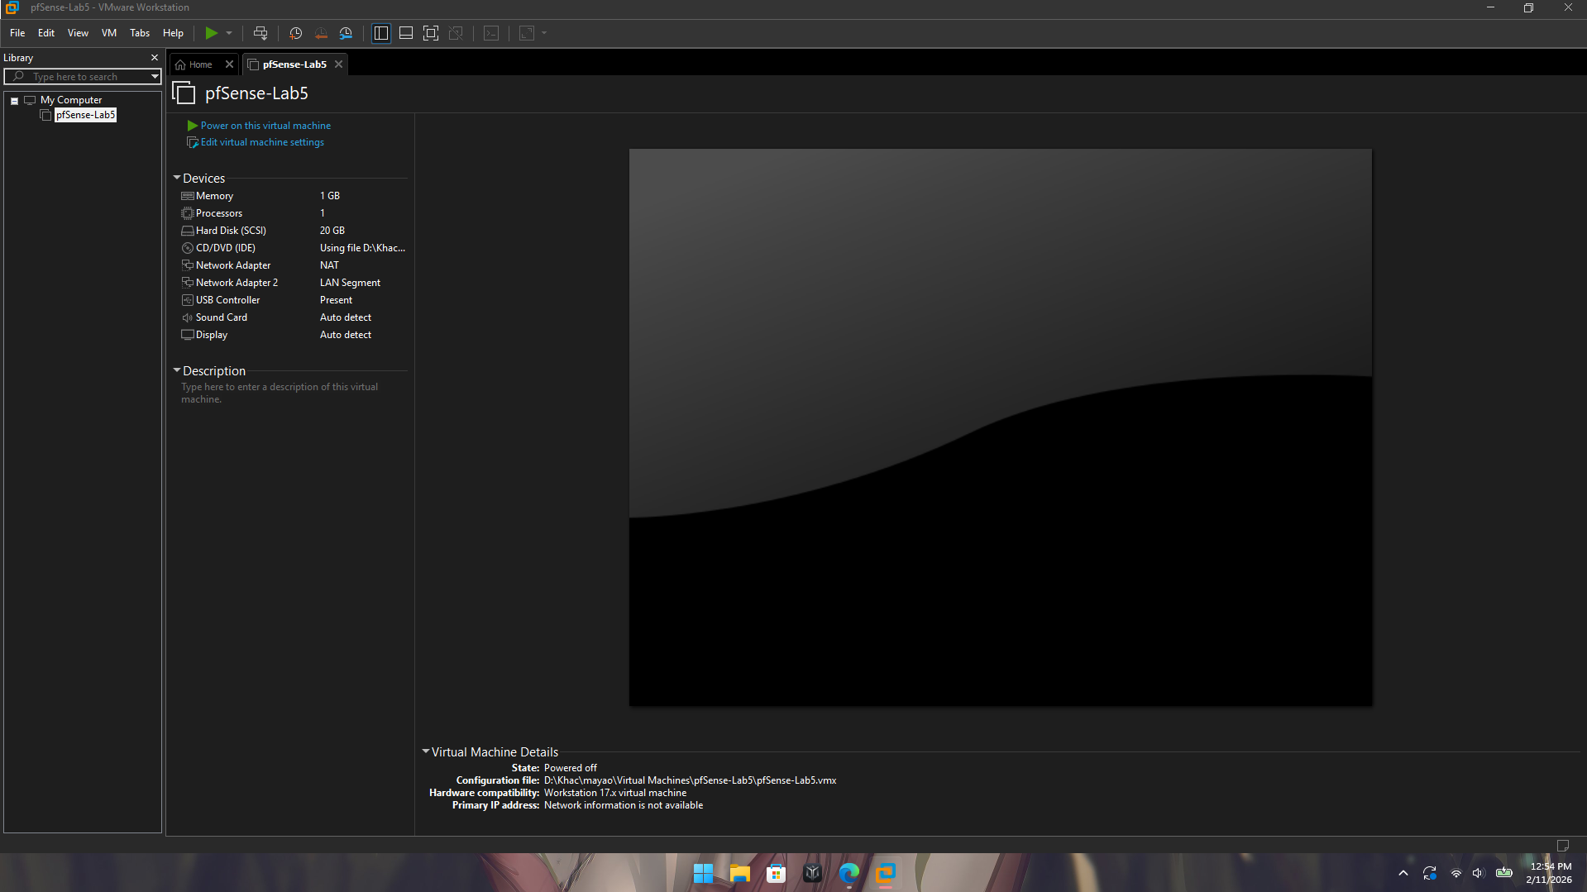
Hình 1: Cấu hình phần cứng máy ảo pfSense-Lab5 trên VMware Workstation
2. Cài đặt hệ điều hành pfSense và cấu hình Console ban đầu
Sau khi hoàn tất quá trình cài đặt hệ điều hành pfSense 2.9.0-RELEASE (FreeBSD 16.0-CURRENT), màn hình điều khiển Console hiển thị 16 chức năng quản trị. Cổng WAN (em0) nhận IP tự động qua DHCP là 192.168.204.129/24, cổng LAN (em1) nhận IP mặc định ban đầu là 192.168.1.1/24.
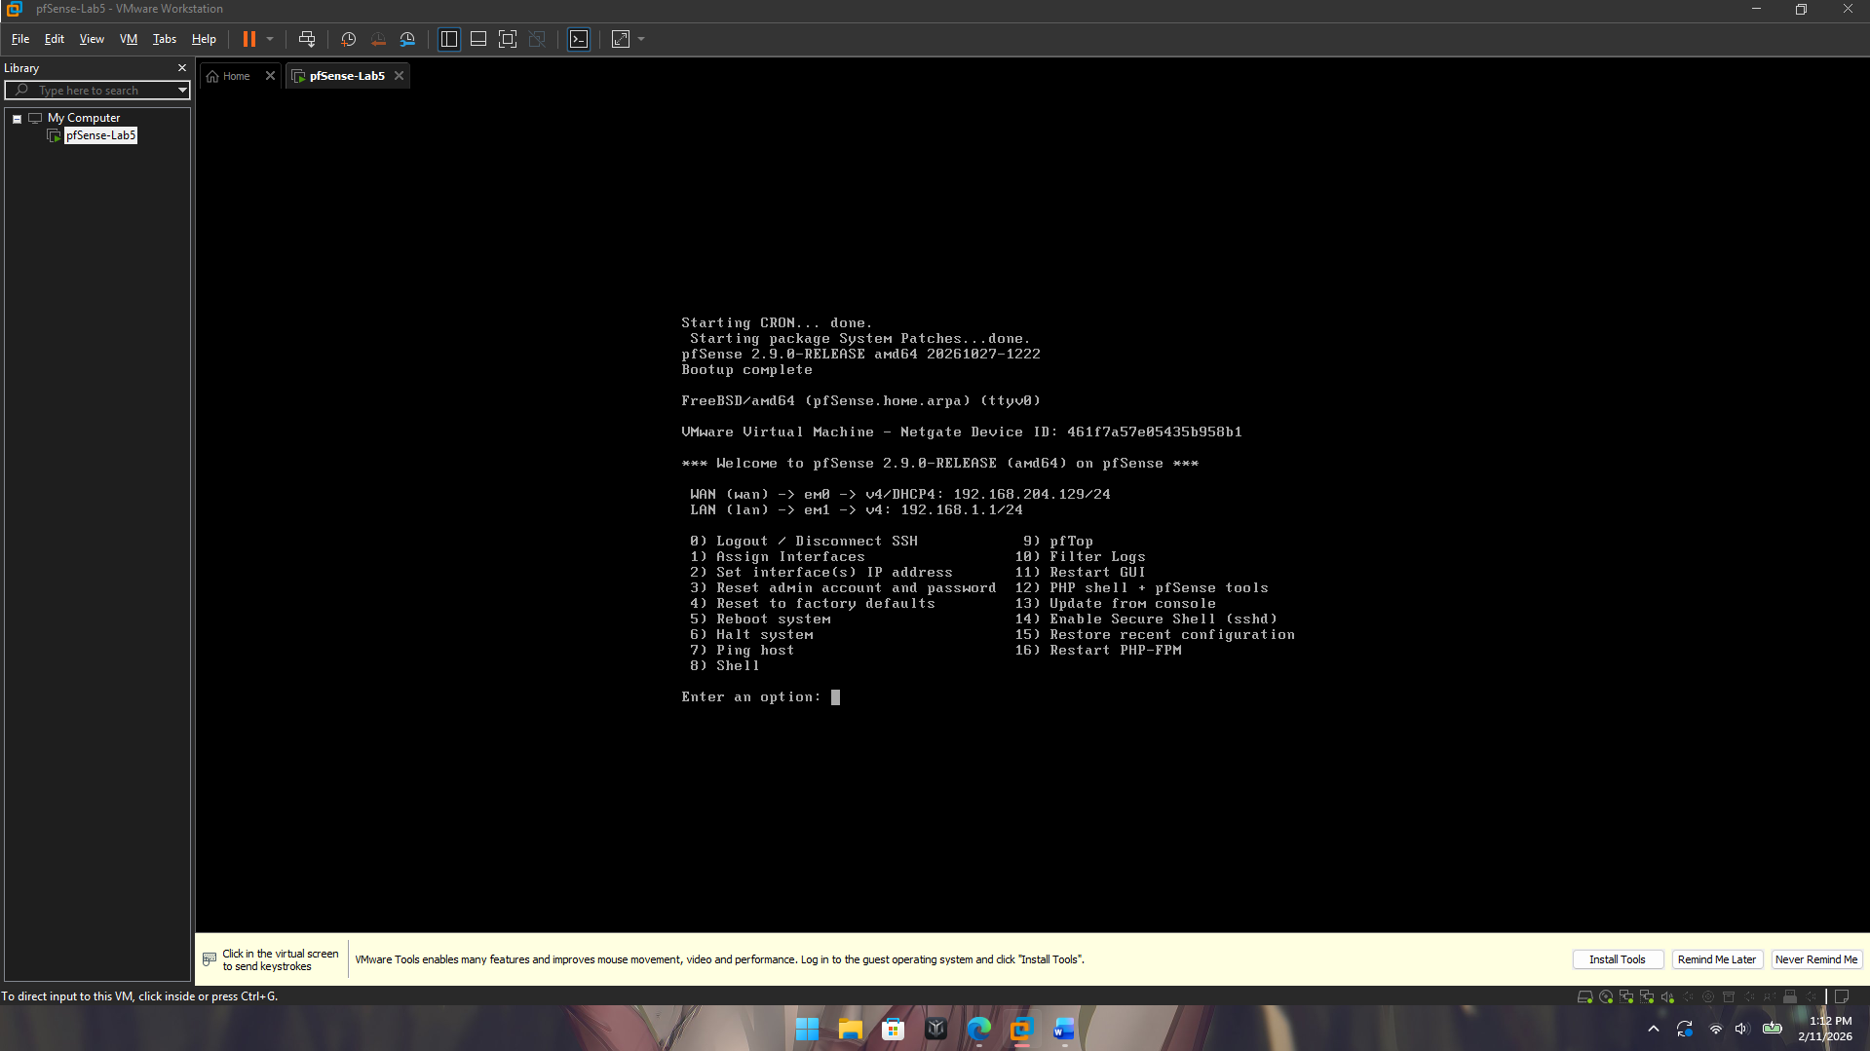
Hình 2: Giao diện dòng lệnh Console pfSense sau khi cài đặt thành công
3. Kiểm tra kết nối từ máy trạm Client LAN ban đầu
Máy ảo Windows 10 x64 được gán cùng LAN Segment với cổng LAN của pfSense. Máy trạm nhận IP tự động 192.168.1.100/24 từ DHCP Server pfSense. Lệnh ping 192.168.1.1 phản hồi thành công 100% với thời gian trễ dưới 1ms.
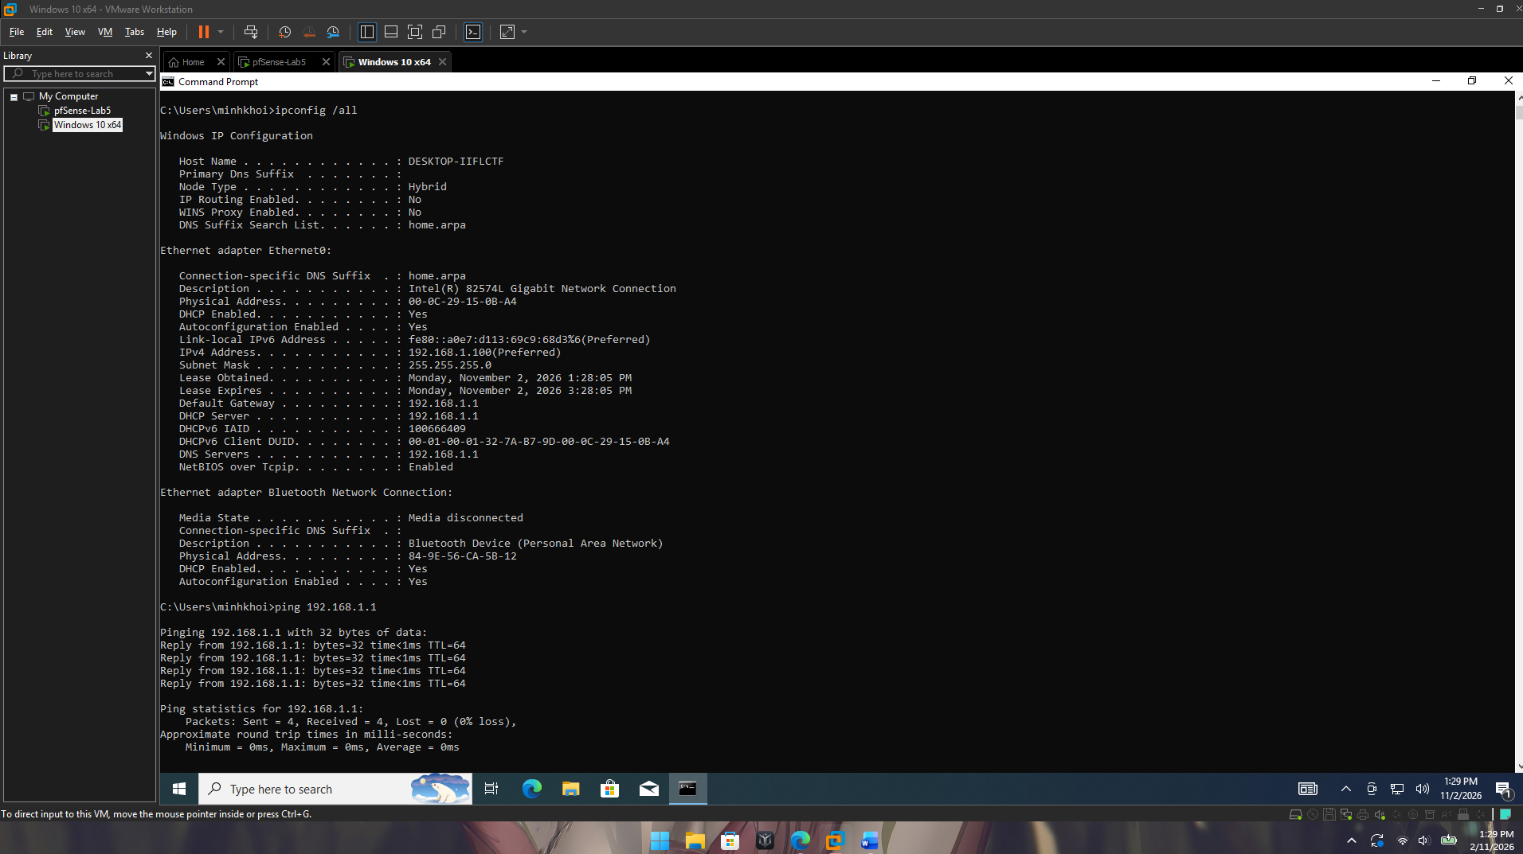
Hình 3: Kiểm tra cấu hình IP (ipconfig /all) và ping thông mạng LAN ban đầu
4. Đăng nhập giao diện WebGUI Dashboard pfSense
Truy cập trình duyệt Microsoft Edge trên máy trạm tại địa chỉ https://192.168.1.1, đăng nhập tài khoản quản trị admin. Trang Dashboard hiển thị chi tiết phần cứng máy chủ AMD Ryzen 9 8945HX, trạng thái dịch vụ và 2 interface WAN/LAN đều hoạt động bình thường.
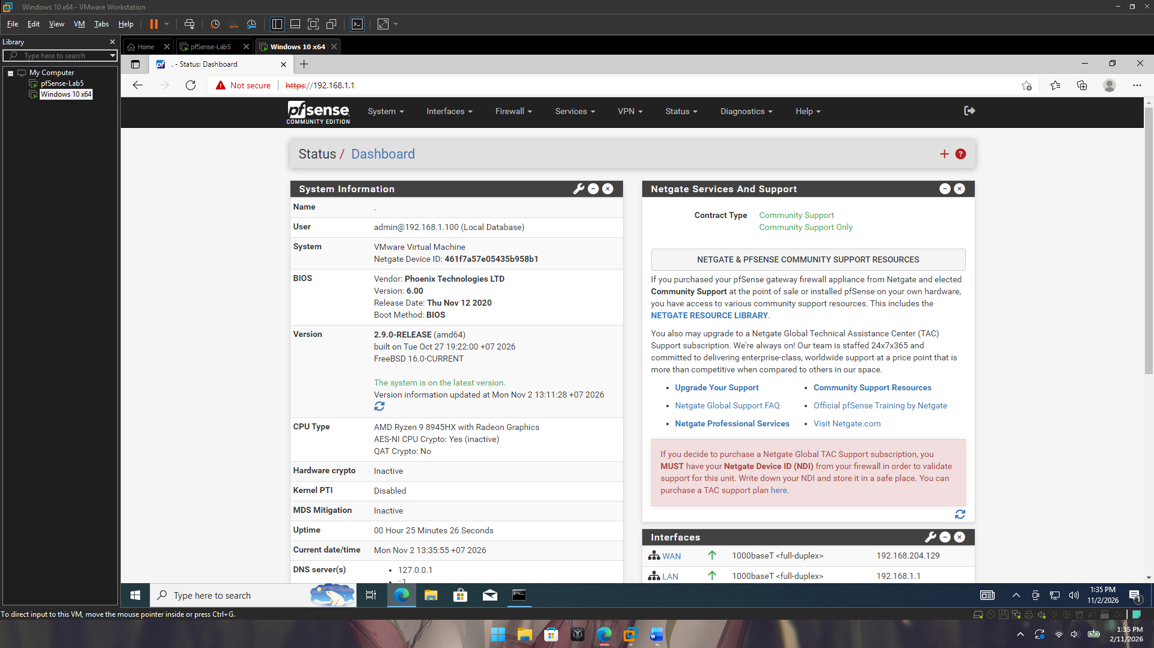
Hình 4: Giao diện Dashboard quản trị pfSense WebGUI ban đầu
5. Kiểm tra kết nối Internet và phân giải tên miền DNS
pfSense cấu hình DNS Resolver (Unbound DNS) chuyển tiếp truy vấn ra máy chủ upstream. Từ máy trạm Windows 10, thực hiện kiểm tra định tuyến IP (ping 8.8.8.8) và phân giải tên miền (ping google.com phân giải ra 142.250.71.174) đều đạt tỉ lệ phản hồi 100% (0% loss).
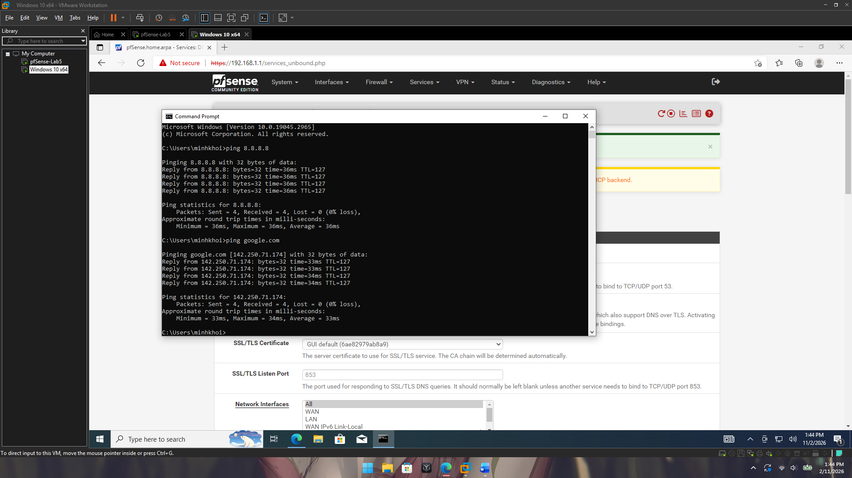
Hình 5: Kiểm tra kết nối mạng Internet và phân giải DNS từ máy Client thành công
6. Thử nghiệm ban đầu: Tạo luật chặn Ping (ICMP)
Vào mục Firewall > Rules > LAN, tạo luật Block giao thức ICMP từ máy trạm LAN ra ngoài mạng. Luật được đặt tên 'Nhập mô tả Chan ping ICMP tu Client LAN' và kích hoạt trên cổng LAN.
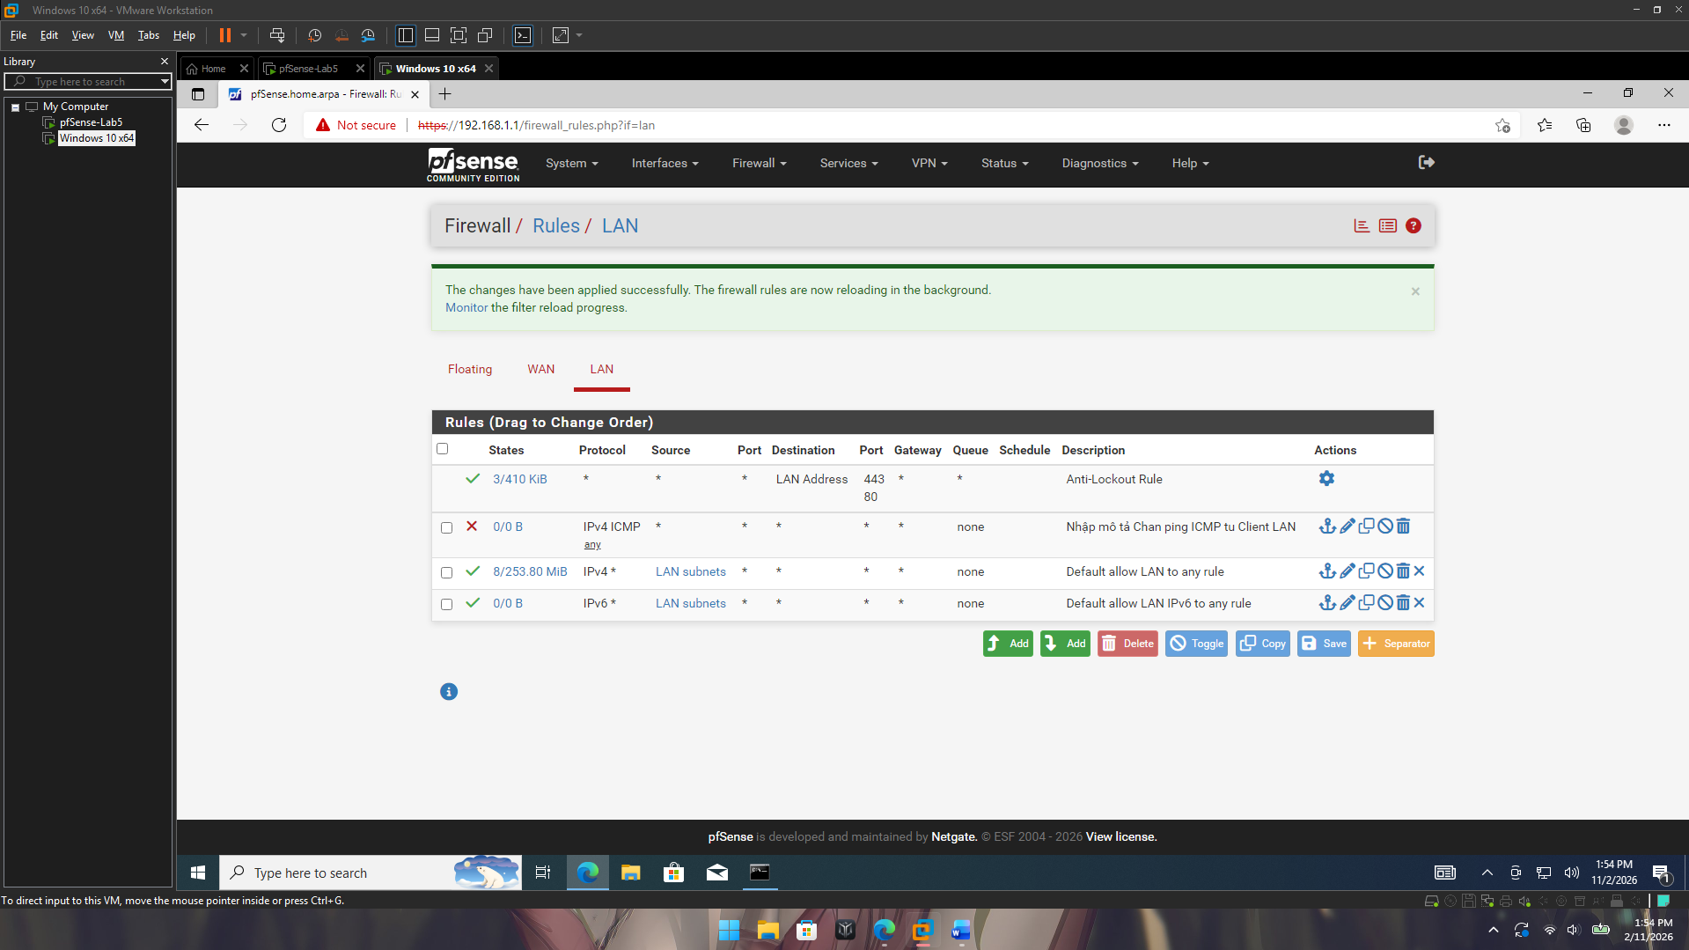
Hình 6: Thiết lập luật chặn gói tin ICMP trên tab Firewall Rules LAN
Kiểm thử từ CMD máy Windows 10: lệnh ping 8.8.8.8 và ping google.com ngay lập tức bị chặn lại, màn hình báo lỗi 'Request timed out' với tỉ lệ mất gói 100%.
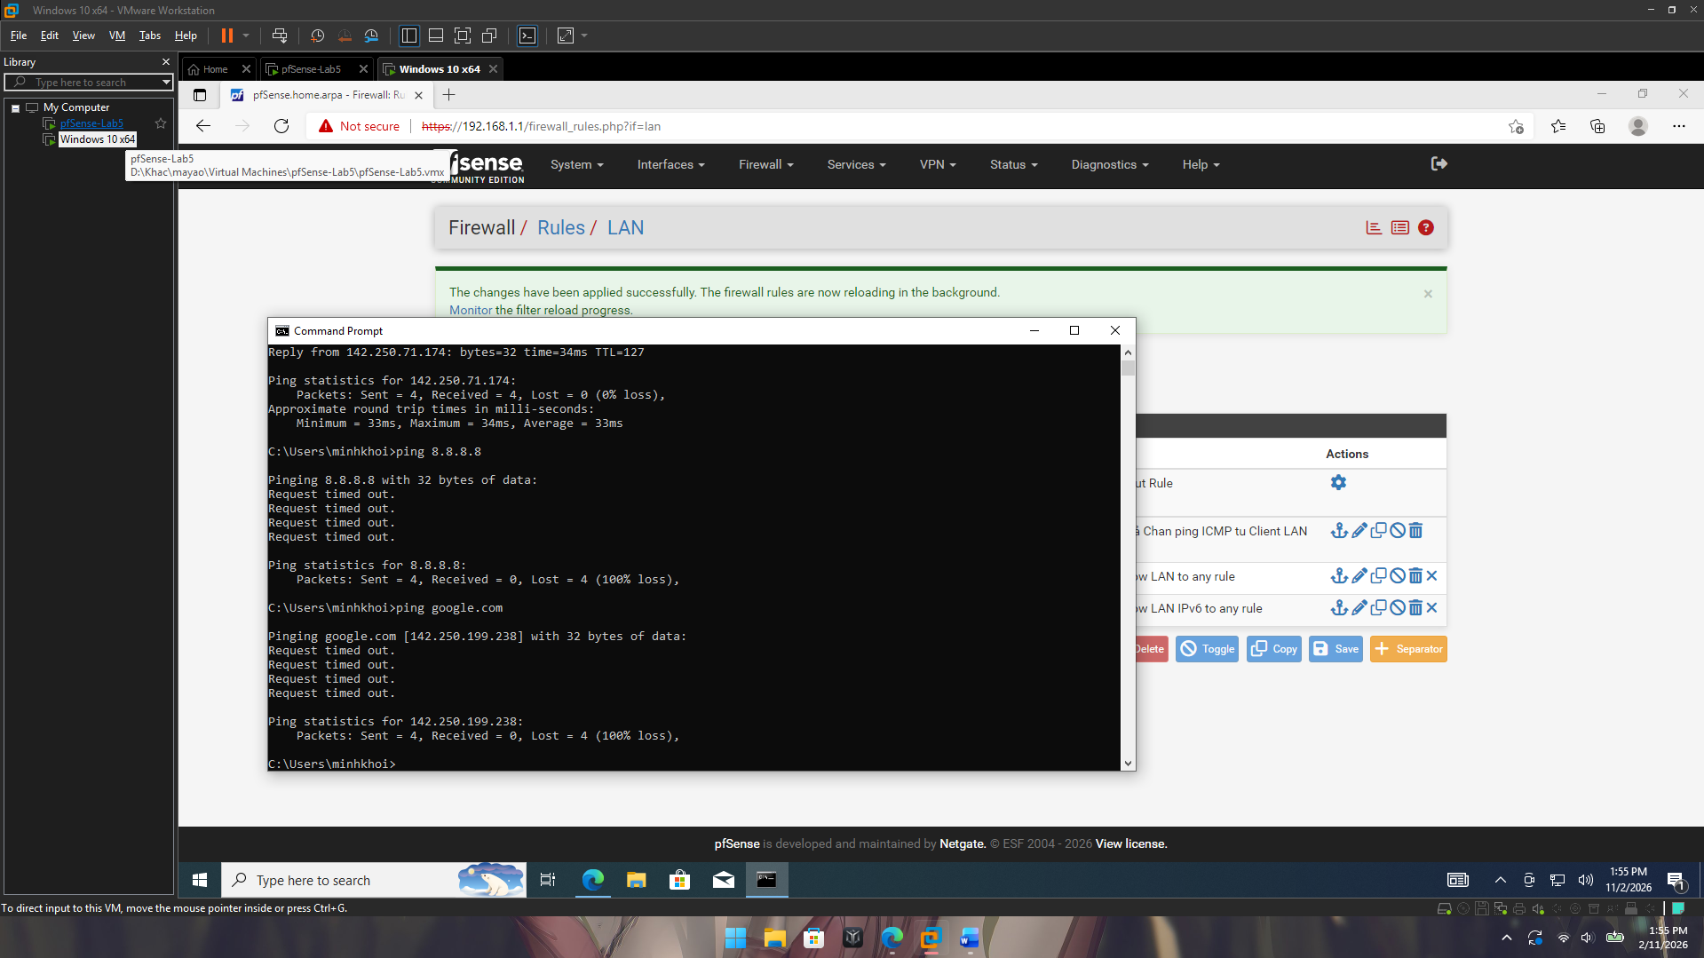
Hình 7: Kết quả kiểm thử lệnh ping bị chặn hoàn toàn (Request timed out)
7. Thử nghiệm ban đầu: Tạo luật chặn truy cập Web (HTTP/HTTPS)
Tiếp tục bổ sung luật Block giao thức TCP với cổng đích 80 đến 443 từ nguồn Client LAN. Luật này ngăn chặn toàn bộ lưu lượng duyệt web thông thường và bảo mật.
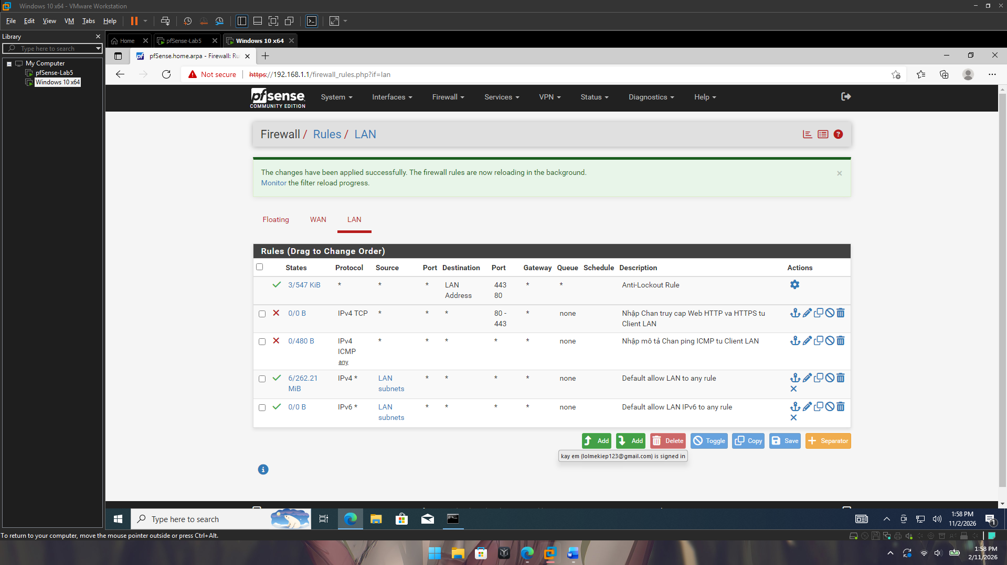
Hình 8: Thiết lập luật chặn lưu lượng Web HTTP và HTTPS (Port 80 - 443)
Kiểm thử trên trình duyệt Edge: khi truy cập google.com, trình duyệt không thể tải trang và báo lỗi ERR_CONNECTION_TIMED_OUT do gói tin TCP SYN bị tường lửa drop.
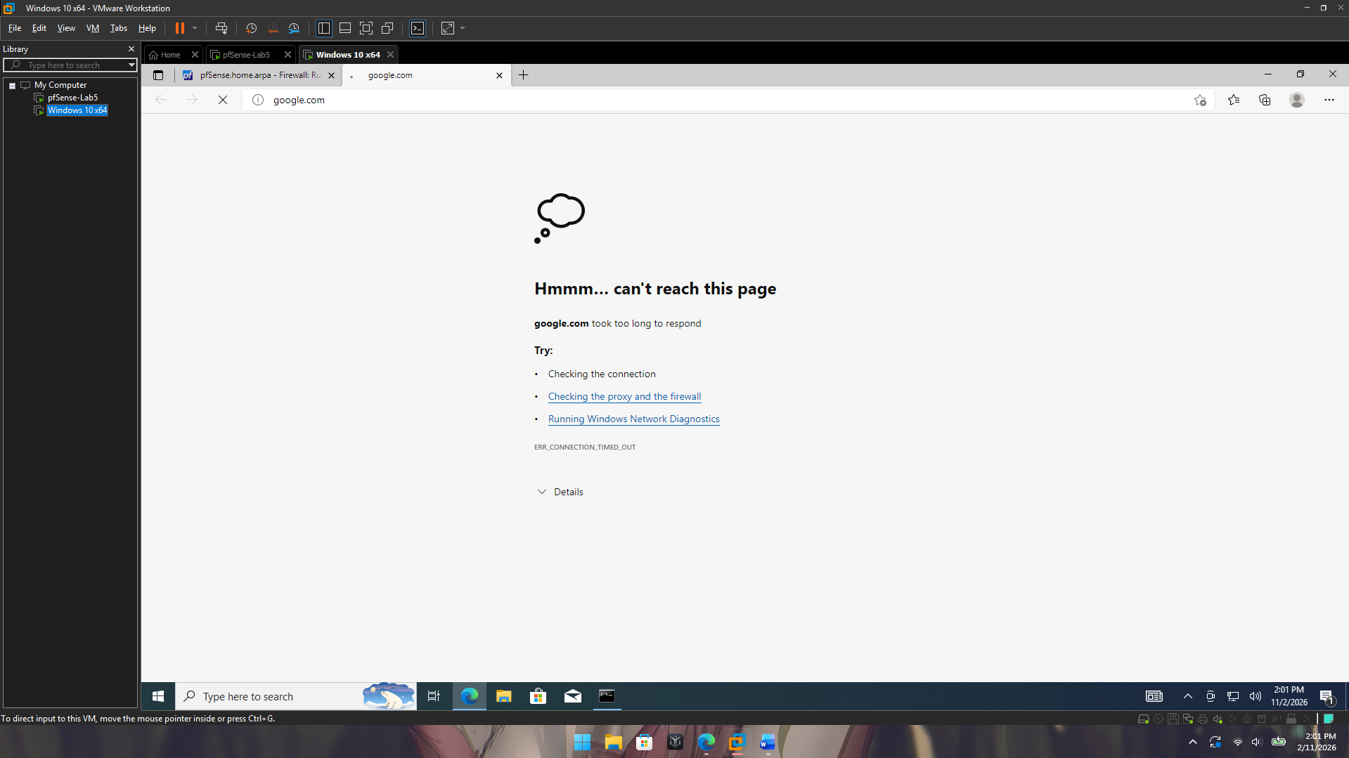
Hình 9: Trình duyệt web bị chặn kết nối (ERR_CONNECTION_TIMED_OUT)
8. Kiểm tra nhật ký tường lửa (Firewall Logs) ban đầu
Kích hoạt tính năng 'Log packets that are handled by this rule'. Truy cập Status > System Logs > Firewall: hệ thống hiển thị chi tiết các dòng log màu đỏ (dấu X) ghi nhận rõ địa chỉ nguồn 192.168.1.100 kết nối tới cổng 443 bị chặn bởi đúng tên luật đã thiết lập.
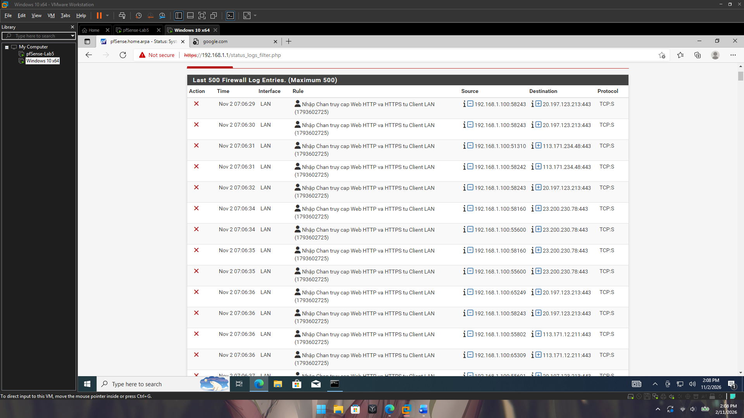
Hình 10: Bảng Firewall Logs ghi nhận chi tiết các gói tin web bị chặn thành công
9. Vô hiệu hóa luật chặn và khôi phục kết nối
Thực hiện tạm tắt (Disable) cả 2 luật chặn vừa tạo để kiểm tra khả năng phục hồi lưu lượng mạng của hệ thống. Hai luật bị làm mờ trên bảng luật.
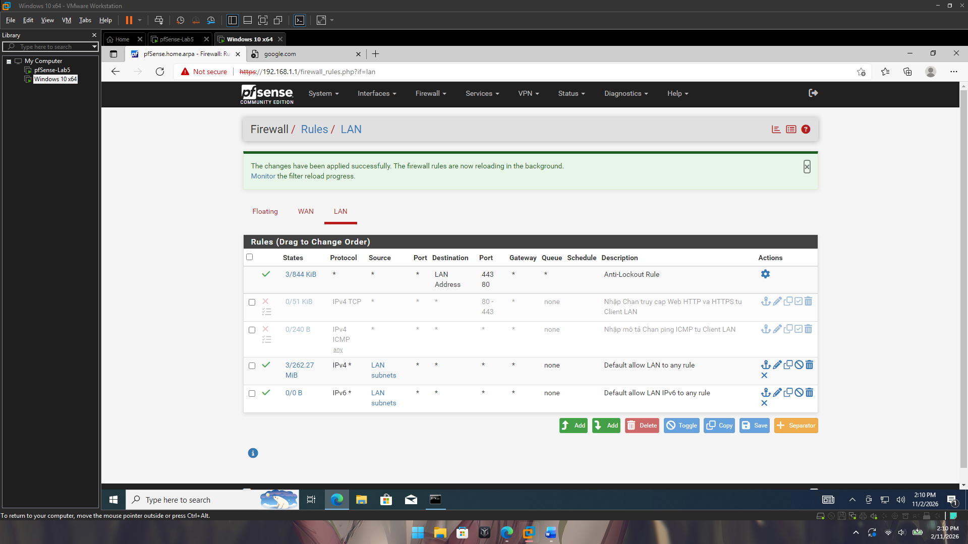
Hình 11: Vô hiệu hóa (Disable) các luật chặn trên tab Firewall Rules LAN
Kiểm thử lại từ máy Client: lệnh ping 8.8.8.8 và ping google.com đều nhận lại Reply bình thường với tỉ lệ phản hồi 100%, chứng minh kết nối được khôi phục nguyên vẹn.
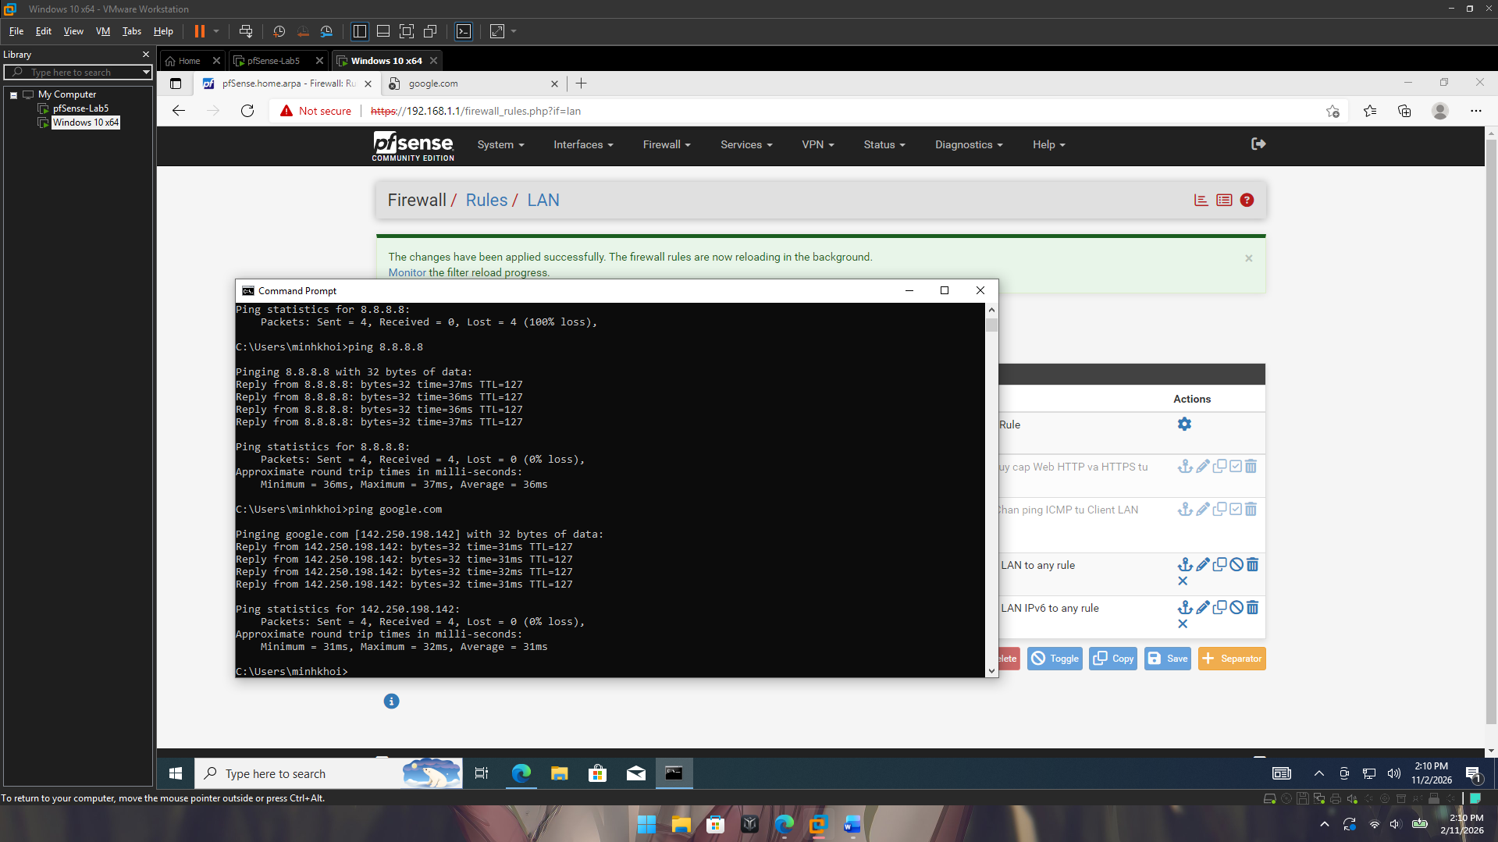
Hình 12: Máy trạm khôi phục toàn bộ kết nối mạng Internet thành công
10. Chuẩn hóa dải mạng LAN 10.0.0.1/8 theo chuẩn giáo trình
Để tuân thủ 100% chuẩn kiến trúc bài lab, truy cập Console pfSense chạy chức năng 2 (Set interface IP address) đổi cổng LAN thành 10.0.0.1 với Subnet bit là 8 (255.0.0.0) và tắt DHCP Server.
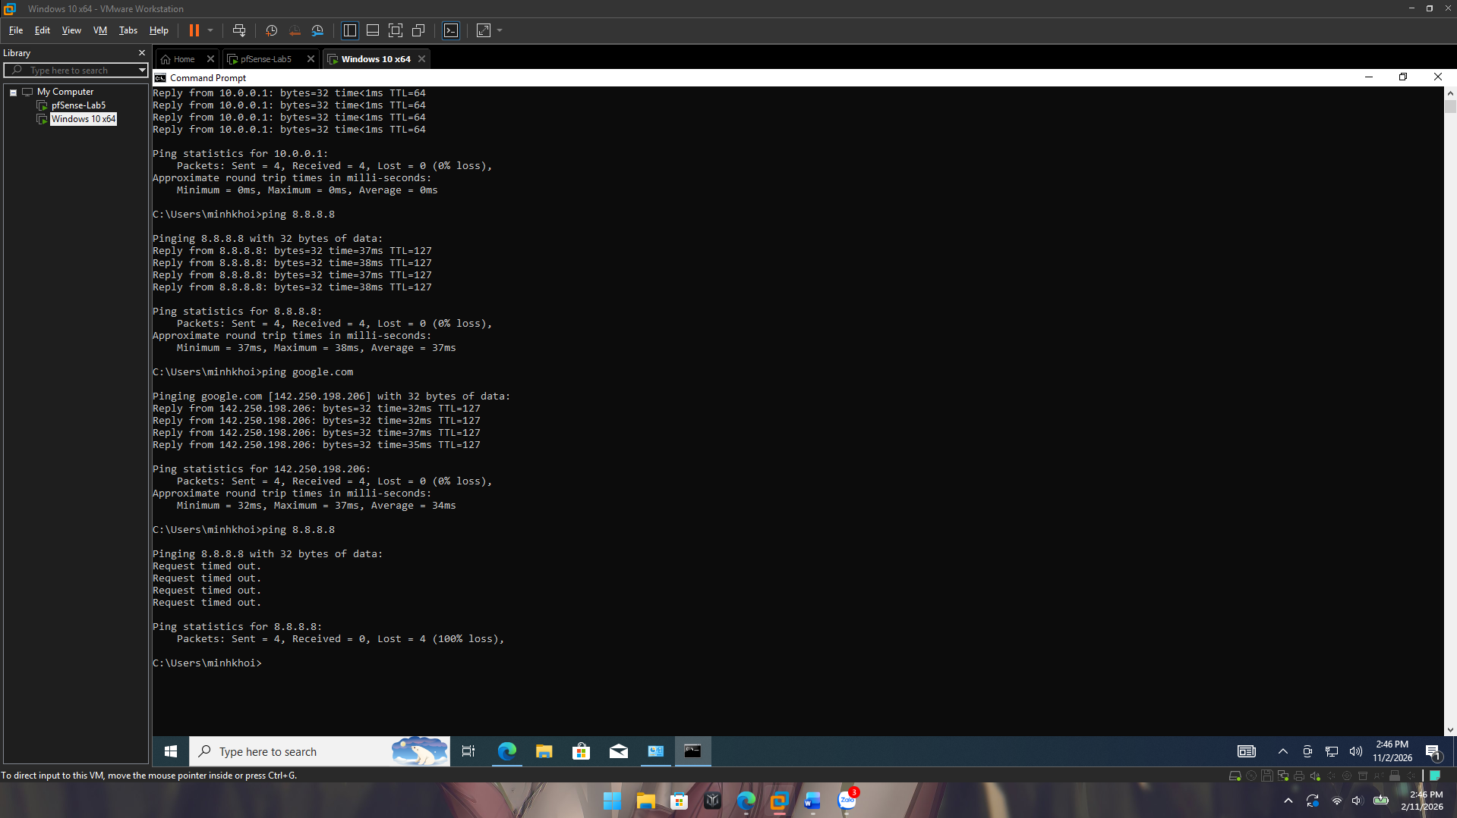
Hình 13: Đổi địa chỉ cổng LAN thành 10.0.0.1/8 và tắt DHCP trên Console pfSense
Trên máy Windows 10 x64, đặt IP tĩnh 10.0.0.2/8, Gateway 10.0.0.1, DNS 8.8.8.8. Kiểm tra lệnh ping 10.0.0.1 nhận phản hồi dưới 1ms với TTL=64 thông suốt.
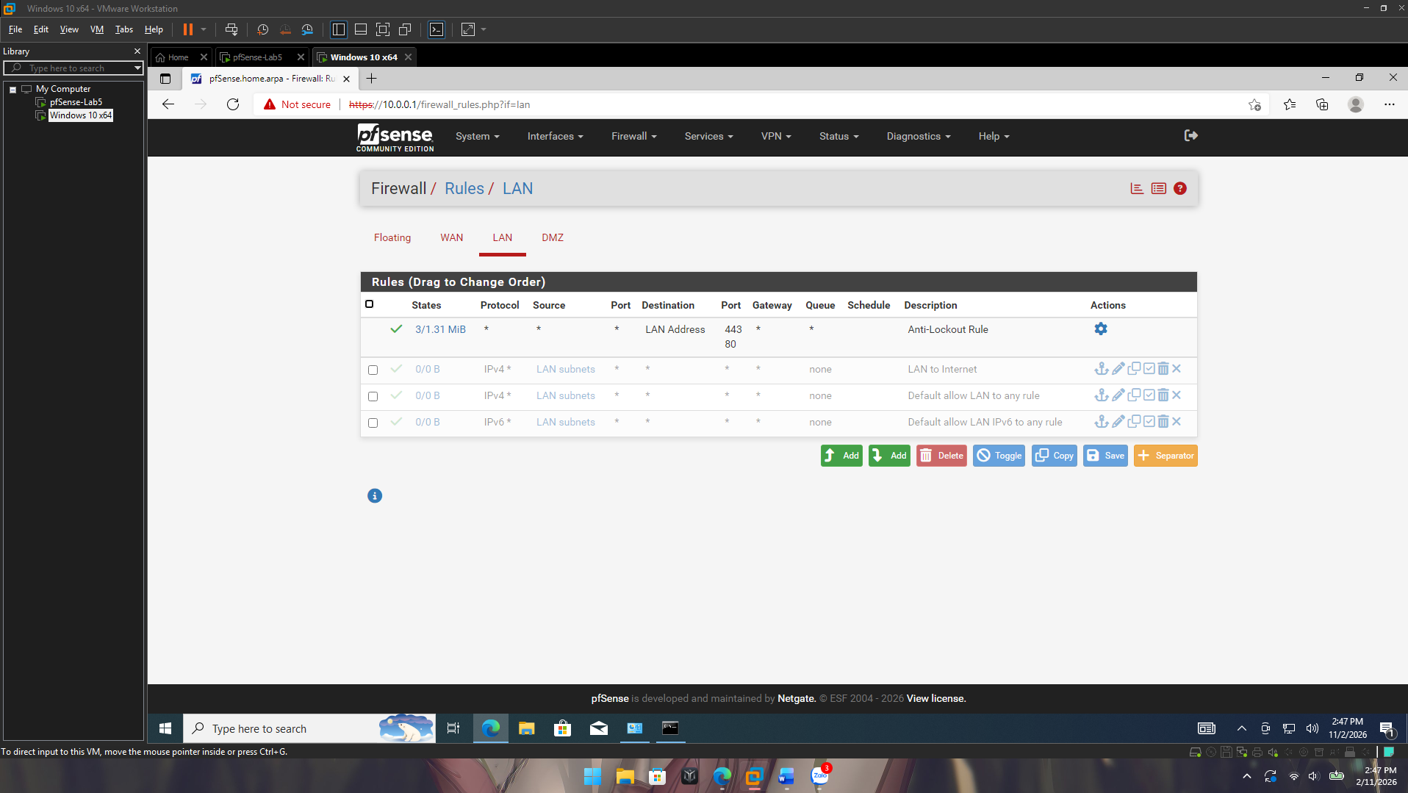
Hình 14: Cấu hình IP tĩnh 10.0.0.2/8 trên máy Client và ping thông cổng LAN mới
11. Chuẩn hóa Ruleset LAN và tạo Rule nền tảng (Mục B.8 - B.9)
Truy cập WebGUI pfSense qua địa chỉ mới https://10.0.0.1. Vào Firewall > Rules > LAN: vô hiệu hóa hai luật Default allow LAN to any, tạo luật nền tảng do sinh viên quản lý mang tên 'LAN to Internet' (Action: Pass, Source: LAN subnets, Destination: Any).
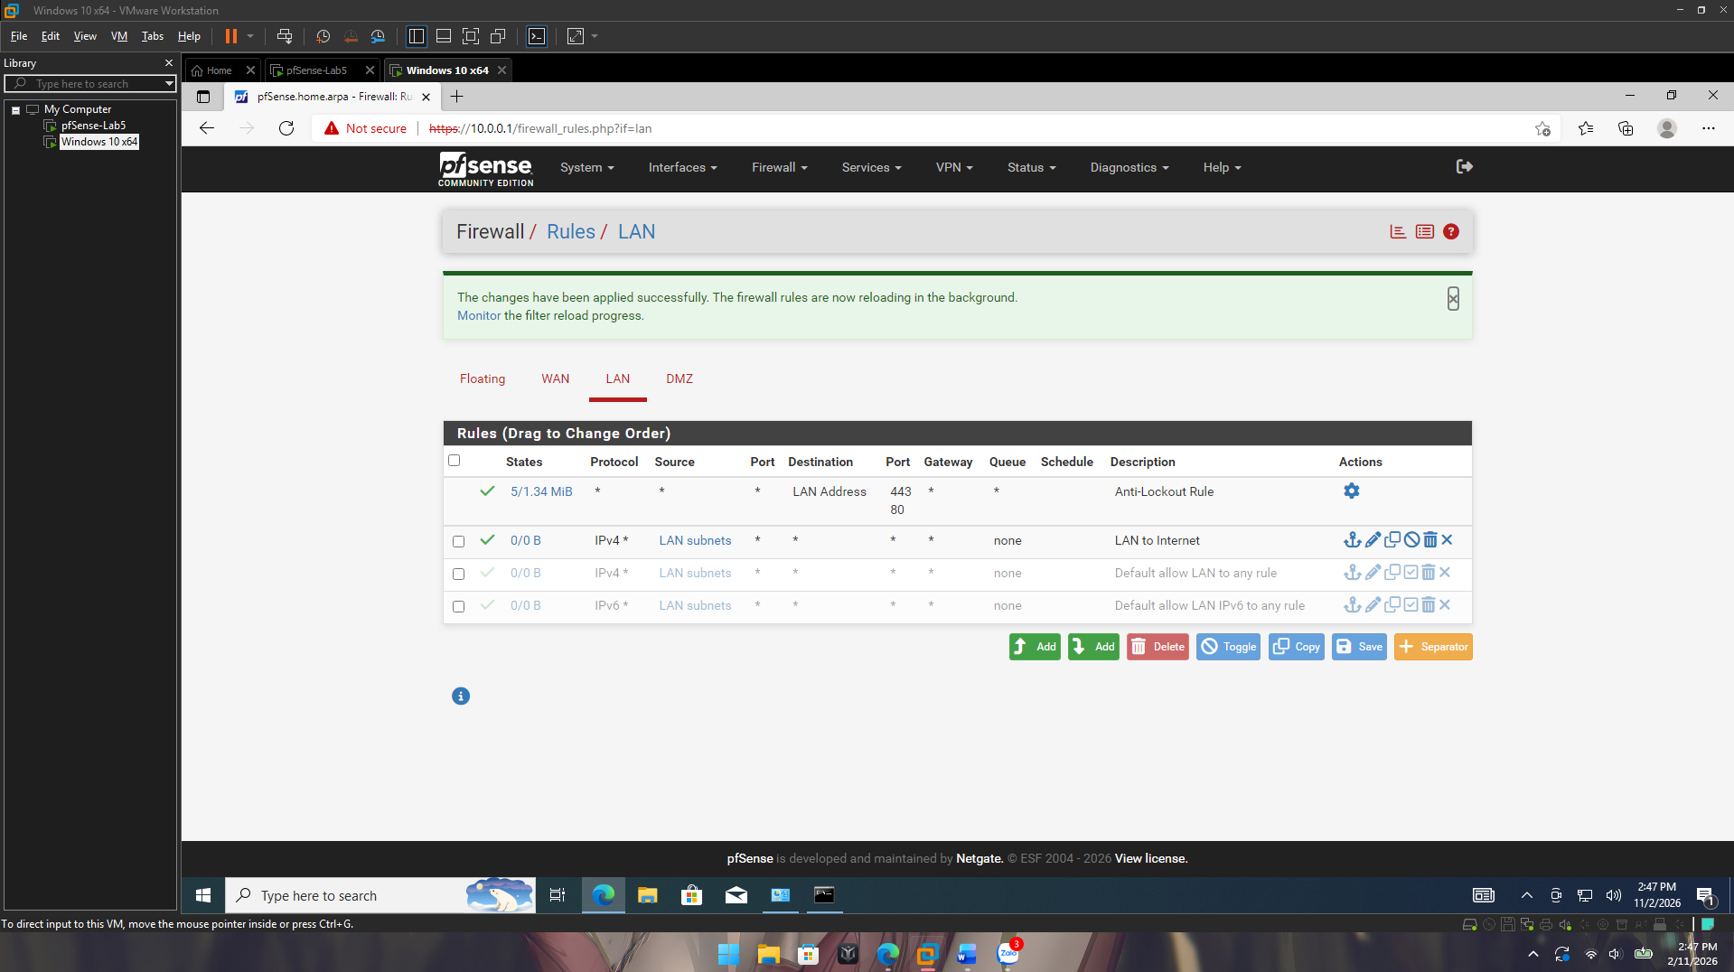
Hình 15: Chuẩn hóa Ruleset LAN với luật nền tảng LAN to Internet
Kiểm thử luật nền tảng: Khi luật BẬT, máy trạm ping ra Internet thành công. Khi luật TẮT kết hợp xóa bảng trạng thái (Diagnostics > States > Reset States), mọi kết nối mới ra Internet lập tức bị ngắt, ping 8.8.8.8 báo Request timed out.
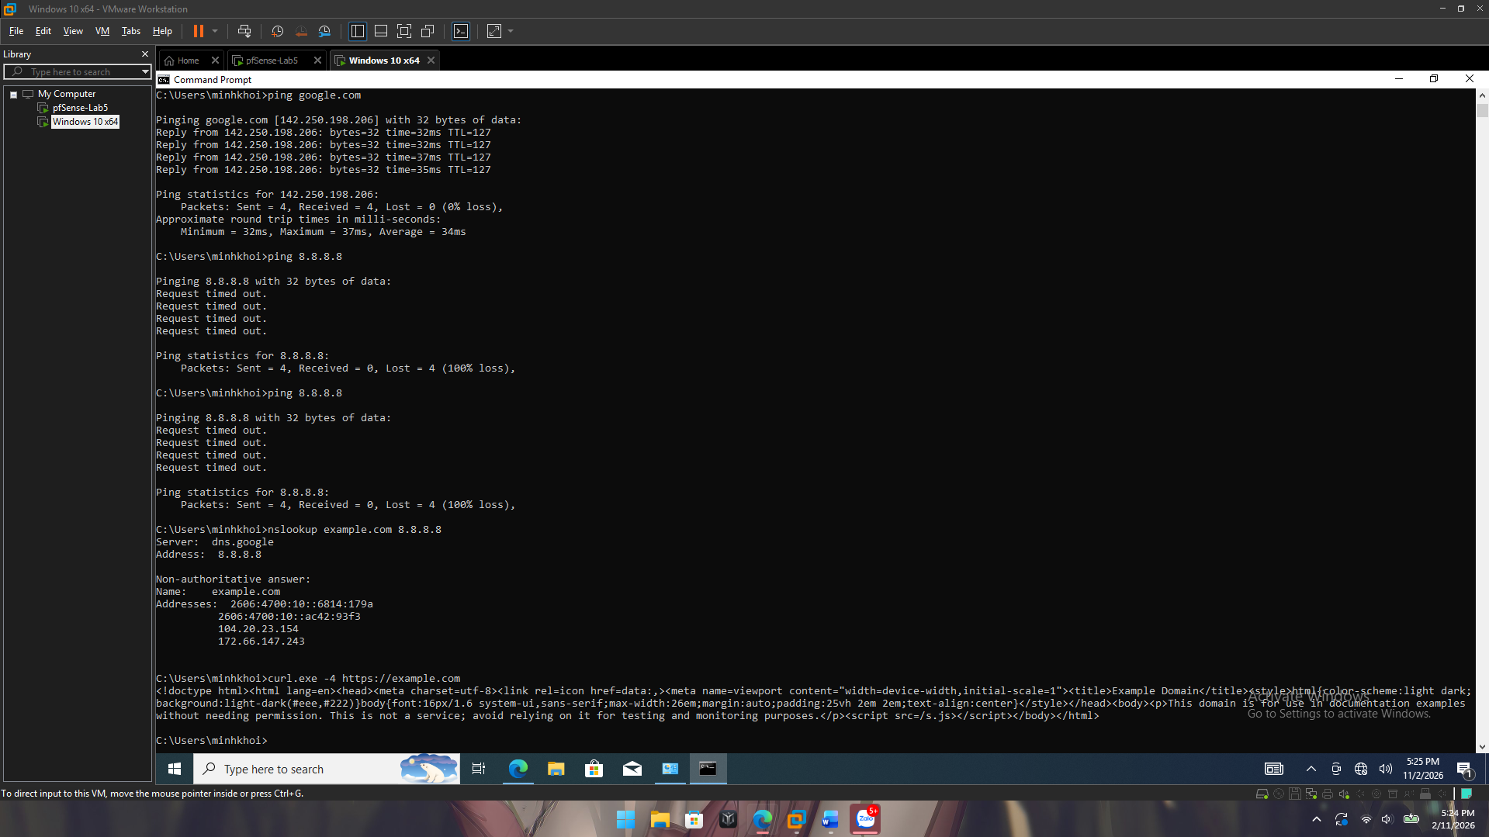
Hình 16: Bảng Rules LAN sau khi áp dụng cấu hình chuẩn hóa nền tảng
PHẦN C. BÀI TẬP FIREWALL THEO TÌNH HUỐNG (SCENARIOS)
1. Tình huống 1 — Chặn ICMP nhưng vẫn cho phép Web và DNS (Mục C.1)
Yêu cầu bài toán: Thiết lập chính sách cấm hoàn toàn các gói tin Ping (ICMP) thăm dò mạng nhưng vẫn đảm bảo người dùng tra cứu được tên miền (DNS cổng 53) và duyệt Web (HTTP/HTTPS cổng 80/443).
Cấu trúc Ruleset thiết lập trên tab LAN (theo thứ tự ưu tiên Top-Down):
• Rule 1 (Ưu tiên 1): Block | IPv4 ICMP | Source: LAN subnets | Destination: Any (Chặn ping)
• Rule 2 (Ưu tiên 2): Pass | IPv4 TCP/UDP | Source: LAN subnets | Destination: Any | Port: 53 (DNS)
• Rule 3 (Ưu tiên 3): Pass | IPv4 TCP | Source: LAN subnets | Destination: Any | Port: 80 - 443 (HTTP/HTTPS)
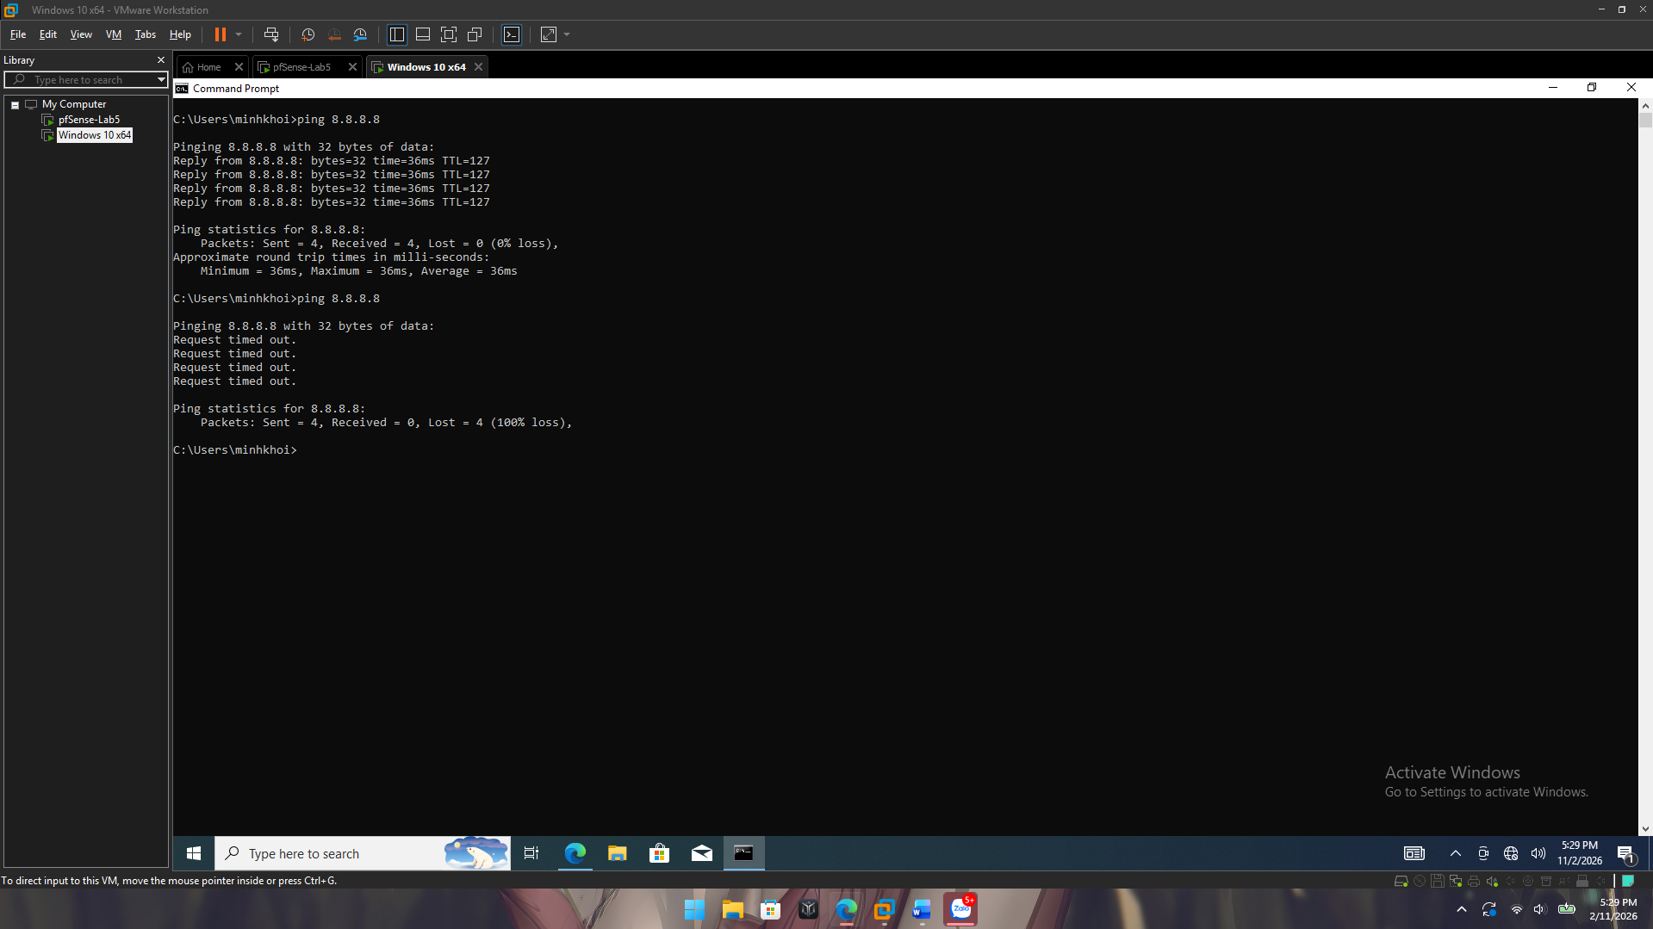
Hình 17: Cấu hình 3 quy tắc tường lửa Tình huống 1 theo đúng thứ tự ưu tiên trên LAN
Kết quả kiểm thử từ máy trạm Windows 10 (Hình 18):
1. Lệnh ping 8.8.8.8 bị chặn hoàn toàn (Request timed out, mất gói 100%).
2. Lệnh nslookup example.com 8.8.8.8 phân giải thành công địa chỉ IP (nhờ Rule 2 Pass DNS 53).
3. Lệnh curl.exe -4 https://example.com tải về toàn bộ mã nguồn trang web (nhờ Rule 3 Pass Web 443).
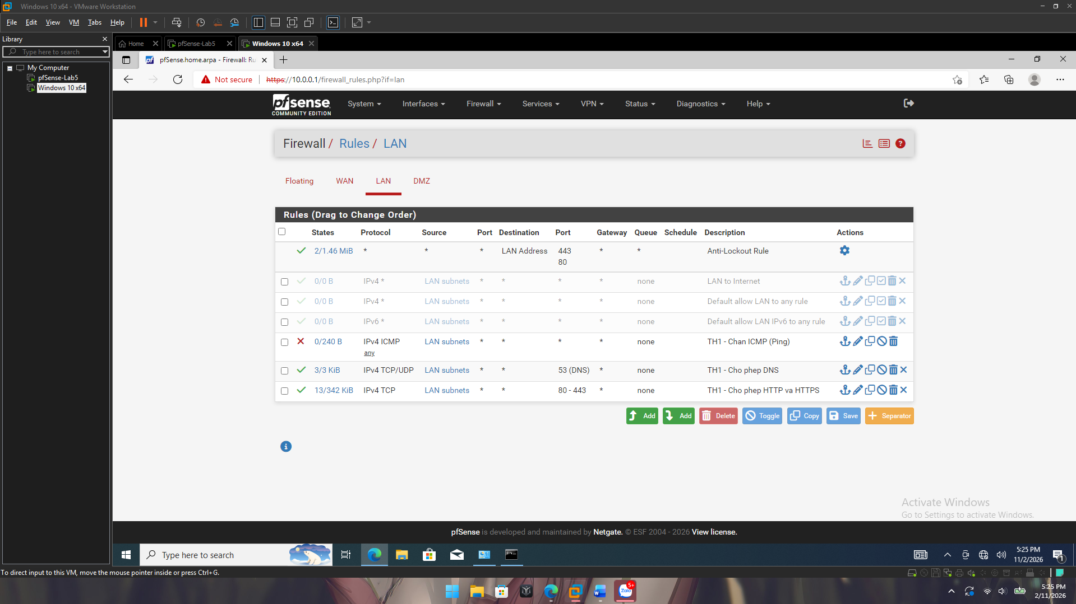
Hình 18: Kết quả kiểm thử Tình huống 1 trên CMD (Ping bị chặn, DNS và Web thành công)
📌 Giải thích kết quả Tình huống 1
Giải thích cơ chế: pfSense duyệt luật theo thứ tự Top-Down (từ trên xuống dưới) và First-Match. Gói tin ICMP khớp ngay luật Block đầu tiên nên bị loại bỏ tức thì. Gói tin DNS (UDP 53) và Web (TCP 80/443) không khớp luật Block nên trôi xuống dưới, khớp luật Pass tương ứng và được chuyển tiếp ra ngoài mạng.

2. Tình huống 2 — Chỉ cho phép một host cụ thể ra Internet (Mục C.2)
Yêu cầu bài toán: Áp dụng chính sách Whitelist, chỉ cấp phép duy nhất cho máy trạm có địa chỉ IP 10.0.0.2 được truy cập Internet. Mọi máy trạm khác thuộc dải mạng LAN subnets đều bị ngắt kết nối.
Cấu trúc Ruleset thiết lập trên tab LAN:
• Rule 1: Pass | IPv4 * | Source: Single host 10.0.0.2 | Destination: Any
• Rule 2: Block | IPv4 * | Source: LAN subnets | Destination: Any
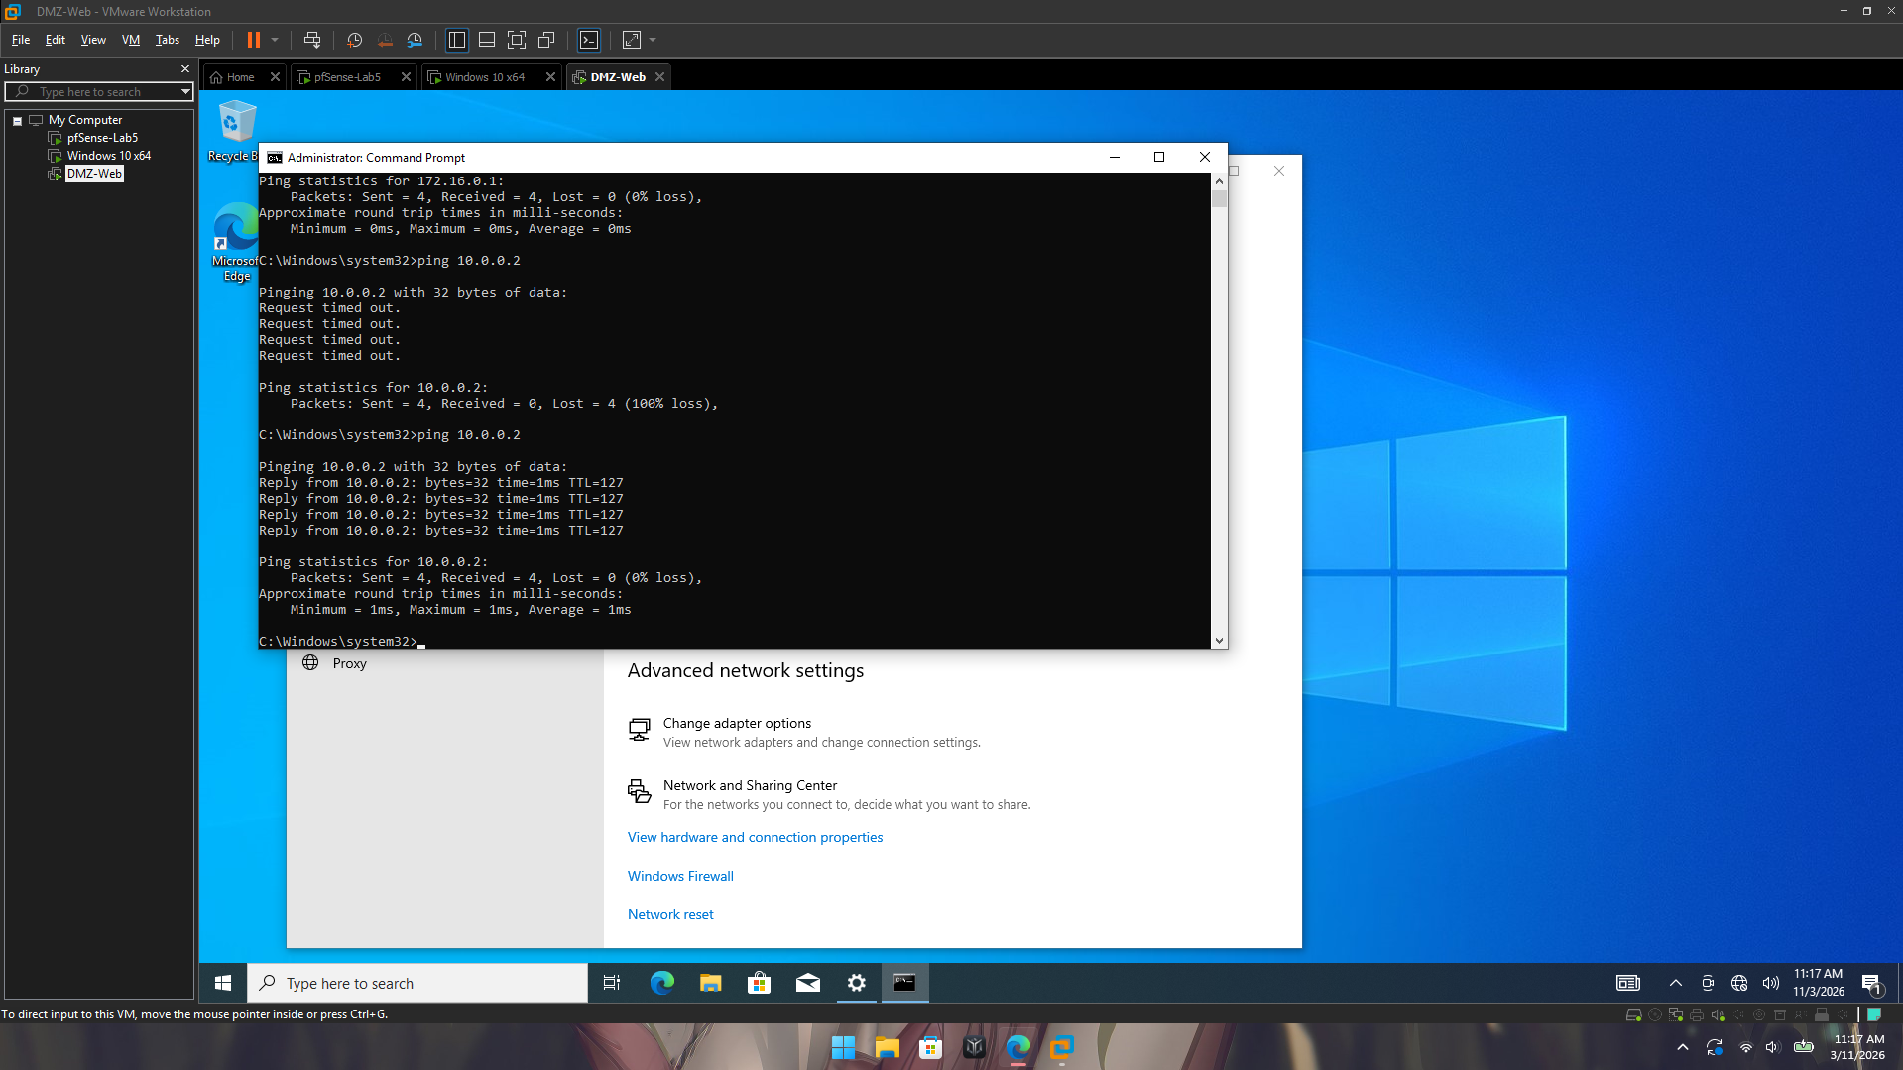
Hình 19: Cấu hình phân quyền Internet cho duy nhất IP 10.0.0.2 trên tab LAN
Kết quả kiểm thử trên máy Client:
1. Khi máy giữ địa chỉ IP 10.0.0.2: lệnh ping 8.8.8.8 phản hồi 100% với TTL=127.
2. Khi đổi địa chỉ IP máy sang 10.0.0.3 (đóng vai trò máy LAN khác) và Reset States: lệnh ping 8.8.8.8 lập tức bị chặn hoàn toàn (Request timed out, mất gói 100%).
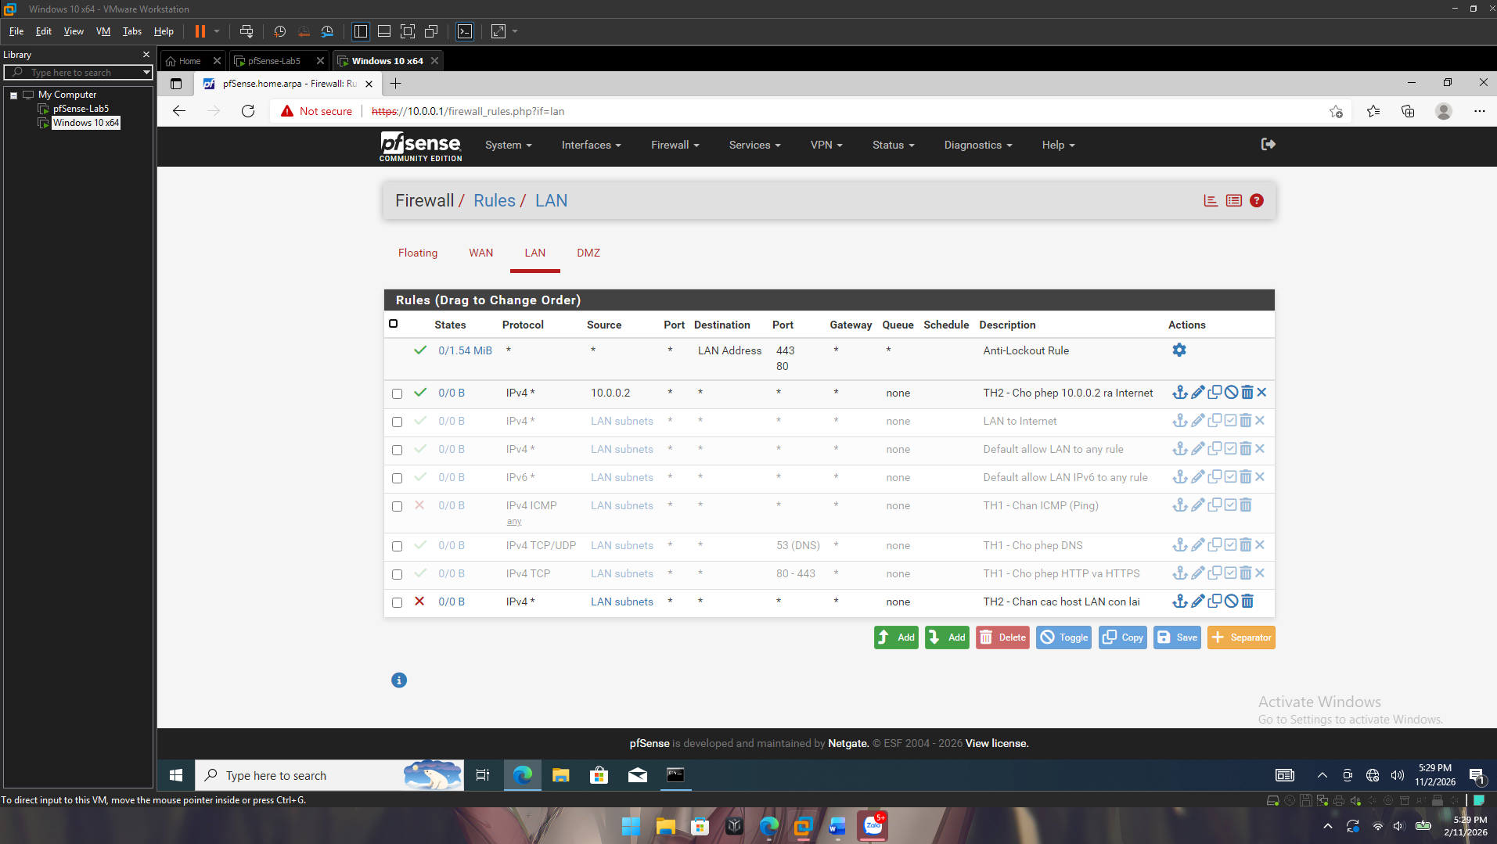
Hình 20: Kiểm thử Tình huống 2 (Host 10.0.0.2 ping thành công, Host khác bị chặn)
📌 Giải thích kết quả Tình huống 2
Giải thích cơ chế: Gói tin từ máy 10.0.0.2 khớp với luật Pass cụ thể ở trên nên được định tuyến ra ngoài. Các thiết bị khác trong dải LAN không khớp luật 1 sẽ rơi vào luật Block tổng quát ở dưới và bị hủy bỏ.

3. Tình huống 3 — Cô lập vùng DMZ khỏi mạng LAN (Mục C.3)
Yêu cầu bài toán: Tạo vùng đệm DMZ (172.16.0.0/16) chứa máy chủ DMZ-Web (172.16.0.2). Cấu hình tường lửa cho phép máy chủ DMZ kết nối ra Internet nhưng nghiêm cấm tuyệt đối DMZ truy cập hoặc quét mạng nội bộ LAN (10.0.0.0/8).
Bước A & B: Kiểm thử Baseline trước khi chặn
Tạo máy ảo DMZ-Web (Linked Clone từ Windows 10) gắn card mạng vào LAN Segment dmz-net, đặt IP 172.16.0.2/16. Trên pfSense gán cổng em2 làm DMZ (172.16.0.1/16). Bật luật Pass DMZ subnets to Any. Trên máy LAN cho phép ICMP. Từ máy DMZ-Web ping 10.0.0.2 thành công, chứng minh định tuyến giữa 2 vùng mạng thông suốt.
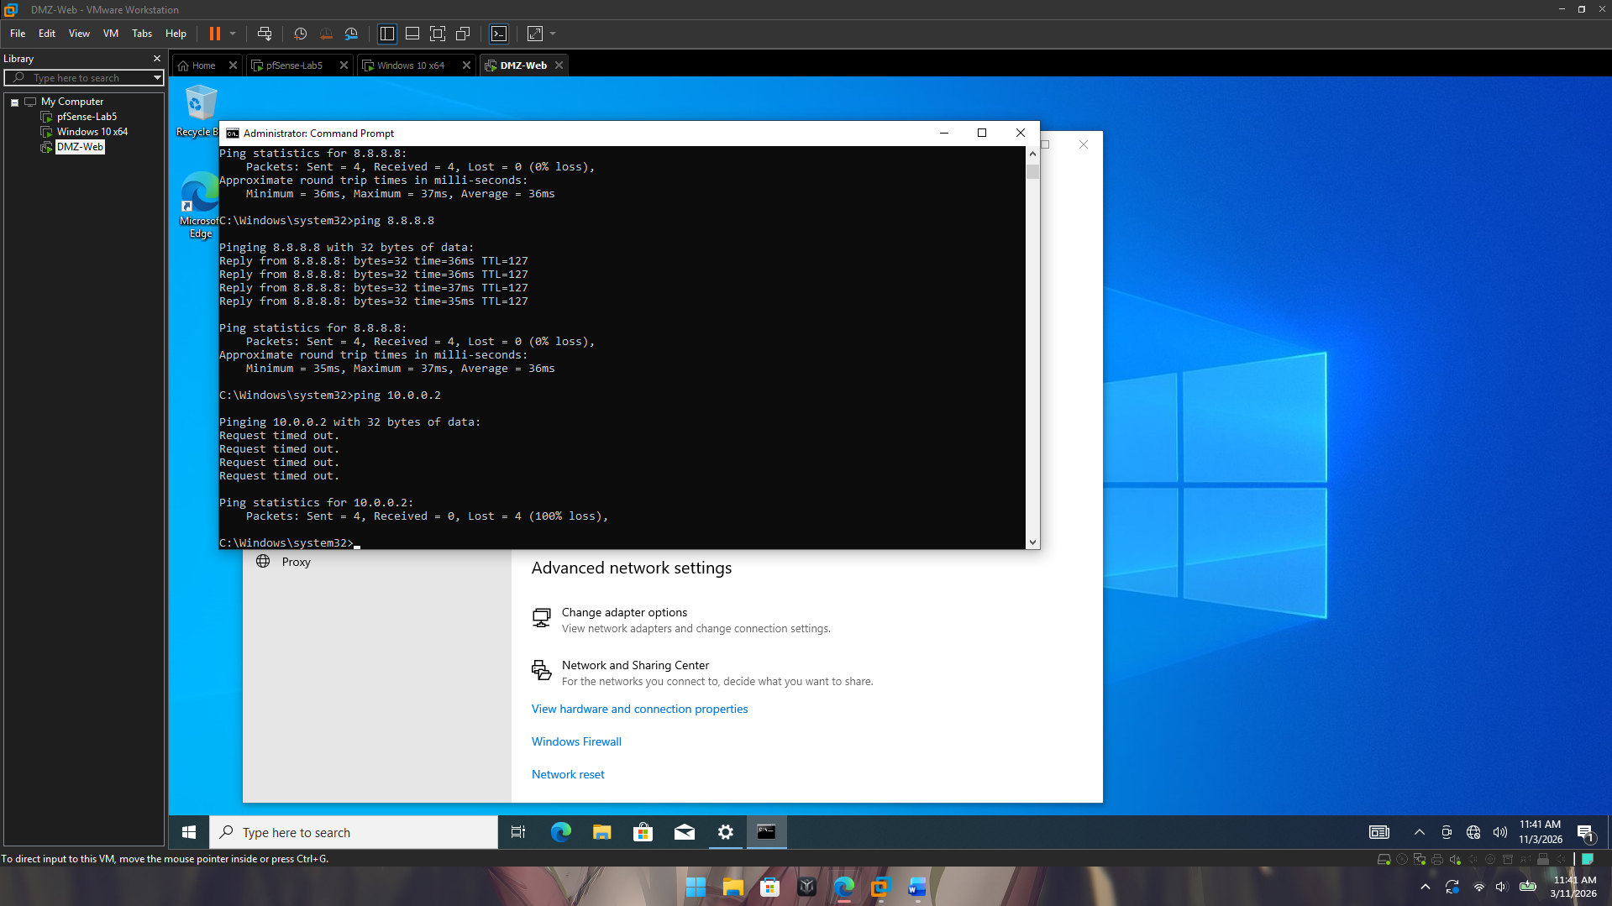
Hình 21: Kiểm tra Baseline — Máy DMZ-Web ping thông Gateway 172.16.0.1 và máy LAN 10.0.0.2
Bước C: Thiết lập luật cô lập và Outbound NAT
Trên tab DMZ, bổ sung luật Block DMZ subnets tới đích LAN subnets nằm TRÊN luật Pass Any. Chuyển NAT Outbound sang chế độ Hybrid và tạo luật ánh xạ cho dải 172.16.0.0/16 qua WAN address.
Kết quả kiểm thử sau khi áp dụng luật và Reset States (Hình 22):
• Lệnh ping 10.0.0.2: Báo Request timed out (bị cô lập hoàn toàn khỏi vùng nội bộ LAN).
• Lệnh ping 8.8.8.8: Nhận phản hồi Reply from 8.8.8.8 thành công với TTL=127 (ra Internet bình thường).
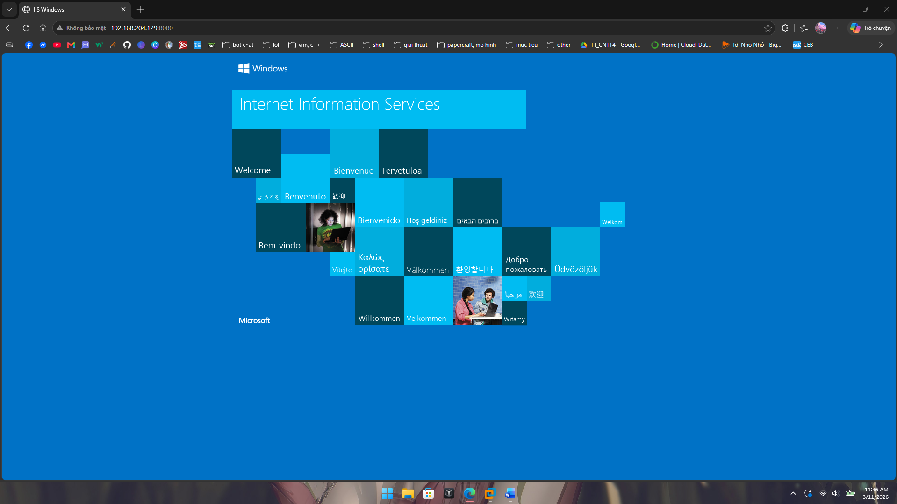
Hình 22: Kiểm thử cô lập DMZ (Ping LAN 10.0.0.2 bị chặn, Ping Internet 8.8.8.8 thành công)
📌 Giải thích kết quả Tình huống 3
Giải thích cơ chế: Luật Block DMZ to LAN đặt ở mức ưu tiên cao hơn sẽ ngăn chặn mọi hành vi xâm nhập từ DMZ vào mạng nội bộ. Lưu lượng ra ngoài Internet không thuộc dải LAN sẽ rơi vào luật Pass phía dưới và được Outbound NAT chuyển đổi địa chỉ để ra Internet an toàn.

4. Tình huống 4 — Cấu hình Port Forwarding WAN sang DMZ (Mục C.4)
Yêu cầu bài toán: Công khai dịch vụ Web IIS của máy chủ DMZ (172.16.0.2:80) ra ngoài Internet qua cổng WAN của pfSense tại cổng 8080.
Các bước cấu hình Port Forwarding:
1. Kích hoạt tính năng IIS Web Server Role trên máy ảo DMZ-Web bằng DISM, xác nhận http://localhost hoạt động.
2. Trên cổng WAN của pfSense, bỏ chọn 'Block private networks' và 'Block bogon networks' để chấp nhận lưu lượng lab.
3. Vào Firewall > NAT > Port Forward: Interface = WAN, Protocol = TCP, Destination = WAN address, Port = 8080, Redirect target IP = 172.16.0.2, Redirect target port = 80 (HTTP), Filter rule association = Add associated filter rule.
Kết quả kiểm thử từ máy tính thật (Host ngoài mạng ảo):
Mở trình duyệt Google Chrome trên máy thật, truy cập địa chỉ http://192.168.204.129:8080. Giao diện trang chủ mặc định của Internet Information Services (IIS) hiển thị hoàn hảo.
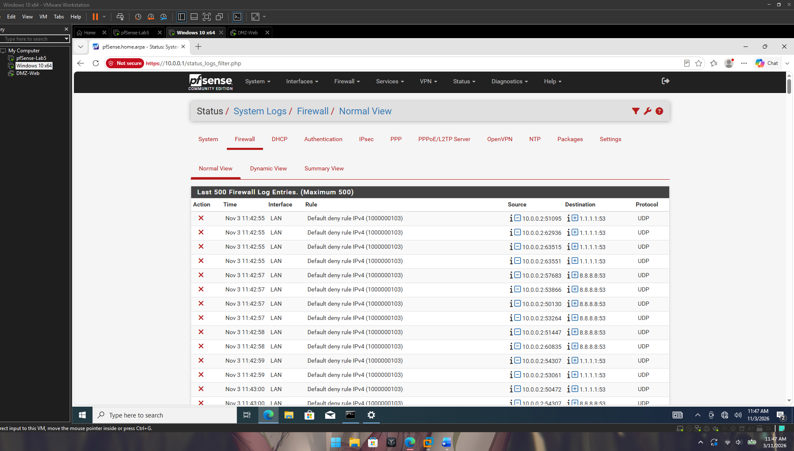
Hình 23: Máy thật truy cập thành công dịch vụ Web IIS của DMZ qua IP WAN cổng 8080
📌 Giải thích kết quả Tình huống 4
Giải thích cơ chế: Destination NAT (DNAT) bắt gói tin gửi tới WAN IP cổng 8080, biên dịch địa chỉ IP đích thành 172.16.0.2 cổng 80 và chuyển tiếp vào DMZ-Web. Gói tin phản hồi từ máy chủ web được pfSense tự động biên dịch ngược lại trước khi trả về máy thật.

PHẦN D. TRẢ LỜI CÂU HỎI LÝ THUYẾT (MỤC D GIÁO TRÌNH)
Câu 1. Phân biệt vai trò của NAT và firewall rule trong mô hình mạng?
• NAT (Network Address Translation): Là cơ chế biên dịch và chuyển đổi thông tin địa chỉ mạng (IP) hoặc cổng dịch vụ (Port) trong phần tiêu đề gói tin giữa các vùng mạng khác nhau. Bao gồm SNAT (Source NAT / Outbound NAT) giúp các máy tính dùng địa chỉ IP Private trong mạng LAN và DMZ chia sẻ chung một địa chỉ IP Public duy nhất trên cổng WAN để kết nối Internet; và DNAT (Destination NAT / Port Forwarding) cho phép công khai dịch vụ nội bộ ra bên ngoài mà không làm lộ cấu trúc mạng thật. NAT giải quyết bài toán định tuyến và địa chỉ hóa, bản thân NAT không kiểm tra nội dung hay tính an toàn của gói tin.
• Firewall Rule (Luật tường lửa): Là cơ chế kiểm soát truy cập và áp đặt chính sách an ninh mạng. Tường lửa kiểm tra từng gói tin dựa trên bộ tiêu chí xác định (IP nguồn/đích, Port nguồn/đích, giao thức mạng, trạng thái phiên kết nối) để quyết định cho phép (Pass), chặn âm thầm (Block) hay từ chối kèm phản hồi lỗi (Reject). NAT chỉ định hướng đường đi, còn Firewall Rule quyết định gói tin có được phép đi hay không.
Câu 2. Vì sao nên tách máy chủ Web/Mail/FTP vào DMZ thay vì đặt trong LAN?
• Giảm thiểu bề mặt rủi ro: Các máy chủ Web, Mail, FTP là dịch vụ công khai (Internet-facing), liên tục phải mở cổng ra Internet để phục vụ người dùng nên có xác suất bị quét lỗ hổng, khai thác lỗi phần mềm (Zero-day, SQL Injection, RCE) hoặc tấn công chiếm quyền cao nhất.
• Nguyên tắc phân vùng an ninh (Isolation): Vùng DMZ (Demilitarized Zone) được cô lập bằng chính sách tường lửa một chiều: Mạng LAN có quyền truy cập vào DMZ để quản trị, nhưng vùng DMZ tuyệt đối bị cấm khởi tạo kết nối truy cập vào dải mạng LAN nội bộ.
• Khoanh vùng thiệt hại: Trong trường hợp máy chủ dịch vụ trong DMZ bị tin tặc tấn công và chiếm đoạt hoàn toàn, kẻ tấn công sẽ bị cô lập bên trong vùng đệm, không thể thực hiện các kỹ thuật di chuyển ngang (Lateral Movement) hay dùng máy chủ này làm bàn đạp (Pivot) để xâm nhập vào cơ sở dữ liệu nhạy cảm, Domain Controller và các máy trạm làm việc trong mạng LAN.
Câu 3. Nếu rule Block nằm dưới một rule Pass tổng quát thì kết quả có thể như thế nào?
• Nguyên lý hoạt động của pfSense: Tường lửa pfSense thực thi các quy tắc theo cơ chế Top-Down (từ trên xuống dưới) và First-Match (gói tin khớp với quy tắc đầu tiên sẽ thực thi hành động tương ứng ngay lập tức và dừng toàn bộ việc kiểm tra các quy tắc còn lại phía dưới).
• Hệ quả thực tế: Nếu đặt một rule Block nằm phía dưới một rule Pass tổng quát (ví dụ Pass LAN net to Any), toàn bộ các gói tin phát sinh từ mạng LAN khi đến tường lửa sẽ luôn khớp với rule Pass ở trên trước và được cho phép lưu thông. Rule Block ở dưới sẽ rơi vào trạng thái 'bị che khuất' (Shadowed Rule) và không bao giờ được kích hoạt. Hậu quả là chính sách ngăn chặn bị vô hiệu hóa hoàn toàn, gây rò rỉ dữ liệu và vi phạm an ninh nghiêm trọng.
Câu 4. Muốn chặn ping nhưng vẫn cho truy cập web, cần cấu hình các rule nào?
Cần cấu hình tối thiểu 3 quy tắc tường lửa trên giao diện mạng theo đúng thứ tự ưu tiên từ trên xuống dưới, đồng thời phải vô hiệu hóa (Disable) các rule cho phép mặc định (Default allow LAN to any):
1. Rule 1 (Ưu tiên cao nhất - Block): Action = Block, Protocol = ICMP, Source = LAN net, Destination = Any (Chặn toàn bộ các gói tin ping và thăm dò mạng ICMP).
2. Rule 2 (Ưu tiên thứ hai - Pass DNS): Action = Pass, Protocol = TCP/UDP, Source = LAN net, Destination = Any, Port = 53 (Bắt buộc phải mở để máy trạm gửi truy vấn phân giải tên miền thành địa chỉ IP).
3. Rule 3 (Ưu tiên thứ ba - Pass Web): Action = Pass, Protocol = TCP, Source = LAN net, Destination = Any, Port = 80 đến 443 (Cho phép gửi nhận dữ liệu Web qua giao thức HTTP và HTTPS).
Câu 5. Logging của firewall giúp ích gì trong xử lý sự cố?
• Xác thực và nghiệm thu chính sách: Giúp quản trị viên kiểm tra trực quan thời gian thực xem một luật an ninh vừa thiết lập có thực sự chặn hoặc cho phép đúng các luồng lưu lượng dự kiến hay không.
• Định vị điểm nghẽn kết nối (Troubleshooting): Khi người dùng hoặc ứng dụng báo mất kết nối, nhật ký tường lửa cho biết chính xác gói tin đang bị chặn bởi Rule ID nào, tại giao diện mạng nào (LAN/WAN/DMZ), địa chỉ IP và cổng dịch vụ nào bị từ chối để kịp thời điều chỉnh.
• Nhận diện tấn công và giám sát bất thường: Phát hiện sớm các đợt quét cổng do thám (Port Scanning), tấn công dò mật khẩu (Brute-force) hoặc máy trạm nội bộ bị nhiễm mã độc đang liên tục kết nối bất thường ra ngoài các máy chủ điều khiển (C&C Server).
• Bằng chứng số phục vụ điều tra (Forensics & Compliance): Dữ liệu log là tài liệu bắt buộc để truy vết nguồn gốc các cuộc tấn công và đáp ứng các tiêu chuẩn bảo mật hệ thống thông tin.
Câu 6. Nêu ít nhất ba biện pháp hardening (tăng cường bảo mật) cho pfSense trong mô hình này?
1. Bảo mật giao diện quản trị WebGUI và SSH: Thay đổi cổng quản trị mặc định HTTPS 443 sang cổng dịch vụ ngẫu nhiên (ví dụ 10443), đổi cổng SSH 22 sang cổng riêng; tạo quy tắc tường lửa chỉ cho phép duy nhất địa chỉ IP tĩnh hoặc MAC của máy quản trị viên trong mạng LAN truy cập vào WebGUI/SSH, chặn toàn bộ kết nối quản trị từ vùng DMZ và ngoài Internet; kích hoạt xác thực hai yếu tố (2FA / TOTP) cho tài khoản admin.
2. Kích hoạt tính năng chống giả mạo trên cổng WAN: Trong môi trường triển khai thực tế, luôn bật tùy chọn 'Block private networks and loopback addresses' (ngăn chặn các gói tin mang địa chỉ IP Private giả mạo gửi vào từ Internet) và 'Block bogon networks' (chặn các dải địa chỉ IP chưa được IANA phân bổ công cộng).
3. Triển khai hệ thống phát hiện và ngăn chặn xâm nhập (IDS/IPS): Tích hợp thêm các gói phần mềm chuyên dụng như Snort hoặc Suricata lên pfSense để phân tích sâu gói tin (DPI), đối chiếu chữ ký nhận dạng mã độc và tự động kích hoạt tính năng khóa địa chỉ IP nguồn (Drop Host) khi phát hiện hành vi tấn công mạng.
PHẦN E. KẾT LUẬN VÀ BÀI HỌC KINH NGHIỆM
Báo cáo thực hành Lab 5 đã hoàn thành toàn diện tất cả các nội dung yêu cầu trong chương trình An toàn Hệ thống Thông tin. Qua quá trình trực tiếp triển khai hạ tầng, thiết lập chính sách an ninh và khắc phục các sự cố định tuyến mạng thực tế, những bài học kinh nghiệm cốt lõi đã được đúc kết:
- Phân vùng an ninh (Zoning) là nguyên tắc sống còn: Việc tách biệt vùng dịch vụ công cộng (DMZ) khỏi vùng dữ liệu nội bộ (LAN) kết hợp với các quy tắc chặn một chiều đảm bảo an toàn tuyệt đối cho tài nguyên cốt lõi ngay cả khi máy chủ bên ngoài bị xâm phạm.
- Cơ chế Stateful Filtering đòi hỏi kiểm soát bảng trạng thái: pfSense duy trì bảng kết nối (State Table) để tự động cho phép gói tin phản hồi. Do đó, sau mỗi lần chỉnh sửa luật an ninh, người quản trị bắt buộc phải thực hiện thao tác xóa bảng trạng thái (Reset States) để luật mới được áp dụng ngay lập tức cho các phiên kết nối tiếp theo.
- Nguyên tắc Top-Down và Thứ tự luật: Luôn đặt các luật chi tiết, luật hạn chế cụ thể (như Whitelist IP hoặc Block dịch vụ nguy hiểm) ở vị trí ưu tiên phía trên các luật tổng quát để tránh hiện tượng che khuất luật (Shadowing).
- Kết hợp đồng bộ giữa Routing, NAT và Firewall Rules: Một dịch vụ mạng chỉ có thể thông suốt khi cả 3 thành phần (định tuyến chính xác, biên dịch địa chỉ hợp lệ và luật tường lửa cấp phép) cùng hoạt động đồng bộ.

